ĐẠI HỌC QUỐC GIA THÀNH PHỐ HỒ CHÍ MINH



**TRƯỜNG ĐẠI HỌC CÔNG NGHỆ THÔNG TIN**

****

**BÁO CÁO ĐỒ ÁN**

**Môn học: NHẬP MÔN CÔNG NGHỆ PHẦN MỀM**

**Đề tài: Quản lý học sinh Trường THPT Nguyễn Công Trứ**

Giáo viên hướng dẫn: Th.S Nguyễn Công Hoan

Thực hiện: Nhóm T2DV

* Mai Thụy Ánh Tuyết - 16521409
* Nguyễn Đức Tùng - 16521396
* Trần Ngọc Phương Duyên – 16520313
* Nguyễn Thị Thu Việt - 16521434

TP HCM, Ngày 10 tháng 03 năm 2018

LỜI NÓI ĐẦU

Sau quá trình học tập và làm đồ án môn học Nhập môn Công nghệ phần mềm, chúng em đã được trang bị các kiến thức cơ bản và các kỹ năng cơ bản để hoàn thành đồ án môn học của mình

Chúng em xin gửi lời cảm ơn đến thầy Nguyễn Công Hoan đã quan tâm, hướng dẫn, truyền đạt những kiến thức và kinh nghiệm cho chúng em trong suốt quá trình học tập và làm đồ án

Trong quá trình làm đồ án không tránh khỏi những sai sót, chúng em mong nhận được sự góp ý từ cô và các bạn để có thể hoàn thiện hơn

Tp. Hồ Chí Minh, tháng 6 năm 2018

MỤC LỤC

[Chương 1: HIỆN TRẠNG 4](#_Toc518253549)

[1.1 Hiện trạng tổ chức 5](#_Toc518253550)

[1.1.1. Đối nội: Sơ đồ cơ cấu tổ chức 5](#_Toc518253551)

[1.1.2. Đối ngoại 5](#_Toc518253552)

[1.2 Hiện trạng nghiệp vụ: 6](#_Toc518253553)

[1.2.1 Tiếp nhận hồ sơ nhập học: 6](#_Toc518253554)

[1.2.2 Phân chia lớp học: 6](#_Toc518253555)

[1.2.3 Phân giáo viên chủ nhiệm, giáo viên bộ môn 6](#_Toc518253556)

[1.2.4 Nhập bảng điểm môn: 7](#_Toc518253557)

[1.2.5 Tra cứu học sinh: 7](#_Toc518253558)

[1.2.6 Báo cáo tổng kết: 8](#_Toc518253559)

[1.2.7 Thay đổi quy định: 8](#_Toc518253560)

[1.3 Hiện trạng tin học 9](#_Toc518253561)

[1.3.1 Về phần cứng: 9](#_Toc518253562)

[1.3.2 Về phần mềm: 10](#_Toc518253563)

[1.3.3 Về phía người dùng: 10](#_Toc518253564)

[Chương 2: PHÂN TÍCH 11](#_Toc518253565)

[2.1 Lược đồ phân chức năng (FDD) 11](#_Toc518253566)

[2.2 Đặc tả và Mô hình hóa nghiệp vụ (DFD Model) 13](#_Toc518253567)

[2.2.1 Sơ đồ DFD về công việc nhận và lưu trữ Hồ sơ học sinh 13](#_Toc518253568)

[2.2.2 Sơ đồ DFD về việc chỉnh sửa Hồ sơ học sinh (thêm, xóa, sửa) 14](#_Toc518253569)

[2.2.3 Sơ đồ DFD về việc Phân chia lớp học 15](#_Toc518253570)

[2.2.4 Sơ đồ DFD về nghiệp vụ Chuyển lớp 16](#_Toc518253571)

[2.2.5 Sơ đồ DFD về nghiệp vụ Nhập điểm 17](#_Toc518253572)

[2.2.6 Sơ đồ DFD về nghiệp vụ Tính điểm trung bình, xét học lực 18](#_Toc518253573)

[2.2.7 Sơ đồ DFD về nghiệp vụ Xuất bảng điểm, tổng kết. 19](#_Toc518253574)

[2.2.8 Sơ đồ DFD về nghiệp vụ Tra cứu học sinh 20](#_Toc518253575)

[2.2.9 Sơ đồ DFD về nghiệp vụ Thay đổi quy định 21](#_Toc518253576)

[2.3 Mô hình hóa dữ liệu (ERD Model) 22](#_Toc518253577)

[Chương 3: THIẾT KẾ 23](#_Toc518253578)

[3.1 Thiết kế giao diện 23](#_Toc518253579)

[3.1.1 Sơ đồ liên kết màn hình 23](#_Toc518253580)

[3.1.2 Danh sách màn hình và mô tả chức năng từng màn hình 24](#_Toc518253581)

[3.1.3 Mô tả xử lý sự kiện từng màn hình 25](#_Toc518253582)

[3.1.3.1 Màn hình đăng nhập 25](#_Toc518253583)

[3.1.3.2 Màn hình chính 27](#_Toc518253584)

[3.1.3.3 Màn hình tiếp nhận học sinh 30](#_Toc518253585)

[3.1.3.4 Màn hình tra cứ học sinh 33](#_Toc518253586)

[3.1.3.5 Màn hình tạo danh sách lớp mới 35](#_Toc518253587)

[3.1.3.6 Màn hình chuyển lớp 37](#_Toc518253588)

[3.1.3.7 Màn hình nhập bảng điểm môn học 40](#_Toc518253589)

[3.1.3.8 Màn hình điểm trung bình môn 43](#_Toc518253590)

[3.1.3.9 Màn hình điểm trung bình chung 45](#_Toc518253591)

[3.1.3.10 Màn hình tổng kết môn 47](#_Toc518253592)

[3.1.3.11 Màn hình tổng kết chung 49](#_Toc518253593)

[3.1.3.12 Màn hình thay đổi quy định 51](#_Toc518253594)

[3.2 Thiết kế xử lý 54](#_Toc518253595)

[3.2.1 Đăng nhập 54](#_Toc518253596)

[3.2.2 Giao diện chính 55](#_Toc518253597)

[3.2.3 Thêm, xóa, sửa hồ sơ học sinh 56](#_Toc518253598)

[3.2.4 Tìm kiếm hồ sơ học sinh 57](#_Toc518253599)

[3.2.5 Tạo lớp mới 58](#_Toc518253600)

[3.2.6 Chuyển lớp 59](#_Toc518253601)

[3.2.7 Nhập điểm 60](#_Toc518253602)

[3.2.8 Xem điểm TB môn 61](#_Toc518253603)

[3.2.9 Xem điểm TB chung 62](#_Toc518253604)

[3.2.10 Xem tổng kết môn 63](#_Toc518253605)

[3.2.11 Xem tổng kết chung 64](#_Toc518253606)

[3.2.12 Thay đổi quy định 65](#_Toc518253607)

[3.3 Thiết kế dữ liệu 66](#_Toc518253608)

[3.3.1 Sơ đồ RD cả hệ thống 66](#_Toc518253609)

[3.3.2 Danh sách các bảng dữ liệu trong sơ đồ 67](#_Toc518253610)

[3.3.3 Mô tả từng bảng dữ liệu 68](#_Toc518253611)

[3.3.3.1 Bảng HOCSINH 68](#_Toc518253612)

[3.3.3.2 Bảng LOPHOC 68](#_Toc518253613)

[3.3.3.3 Bảng KHOILOP 68](#_Toc518253614)

[3.3.3.4 Bảng NAMHOC 69](#_Toc518253615)

[3.3.3.5 Bảng MONHOC 69](#_Toc518253616)

[3.3.3.6 Bảng CHITIETLOP 69](#_Toc518253617)

[3.3.3.7 Bảng NGUOIDUNG 69](#_Toc518253618)

[3.3.3.8 Bảng QUYDINH 70](#_Toc518253619)

[3.3.3.9 Bảng BANGDIEM 70](#_Toc518253620)

[3.3.3.10 Bảng DIEMTBMON 71](#_Toc518253621)

[3.3.3.11 Bảng DIEMTBCHUNG 71](#_Toc518253622)

[3.3.3.12 Bảng HOCKY 71](#_Toc518253623)

[3.3.3.13 Bảng BAOCAO 72](#_Toc518253624)

[3.3.3.14 Bảng BAOCAOCHUNG 72](#_Toc518253625)

[3.4 Thiết kế kiến trúc 73](#_Toc518253626)

[3.4.1 Mô hỉnh tổng thể kiến trúc 73](#_Toc518253627)

[3.4.2 Danh sách các componet/Package 74](#_Toc518253628)

[3.4.3 Giải thích tương tác/giao tiếp giữa các components 74](#_Toc518253629)

[Chương 4: KIỂM THỬ 75](#_Toc518253630)

[Chương 5: KẾT LUẬN 76](#_Toc518253631)

[5.1 Nhận xét 76](#_Toc518253632)

[5.2 Hướng phát triển 76](#_Toc518253633)

[Chương 6. TÀI LIỆU THAM KHẢO 77](#_Toc518253634)

# 

# Chương 1: HIỆN TRẠNG

## Hiện trạng tổ chức

### C:\Users\lenvo\AppData\Local\Microsoft\Windows\INetCache\Content.Word\IMG_0731.jpgĐối nội: Sơ đồ cơ cấu tổ chức

### Đối ngoại

* Bộ Giáo dục và Đào tạo.
* Dịch vụ kết nối internet.
* Hệ thống điện, nước.
* Bảo vệ.
* Lao công.
* Liên kết với các trường khác.

## Hiện trạng nghiệp vụ:

### Tiếp nhận hồ sơ nhập học:

* Điều kiện ban đầu: mỗi khi có sự thay đổi về hồ sơ học sinh như chuyển lớp, chuyển trường, lên lớp, lưu ban…
* Thông tin đầu vào: khi học sinh đủ điều kiện vào trường -> cung cấp đủ thông tin về bản thân do học sinh cung cấp gồm bao gồm Họ tên, Giới tính, Ngày sinh, Email, Địa chỉ.
* Kết quả đầu ra: dữ liệu mới nhất của học đó.
* Nơi sử dụng: phòng tuyển sinh.
* Tần suất: không cố định, tùy thuộc vào thông tin đến.
* Quy định: Tuổi học sinh từ 15 đến 20 tuổi.

### Phân chia lớp học:

* Điều kiện ban đầu: đầu năm học Phòng Đào Tạo phải lập danh sách lớp gửi cho GVCN.
* Thông tin đầu vào: thông tin của lớp gồm: tên lớp, sĩ số và thông tin học sinh, gồm: Họ tên, Giới tính, Năm sinh, Địa chỉ.
* Kết quả đầu ra: dữ liệu của lớp đó.
* Nơi sử dụng: phòng quản lý học sinh.
* Tần suất: 1 năm hoặc có sự thay đổi thành viên trong lớp.
* Quy định: có 3 khối lớp (10, 11, 12). Khối 10 gồm có 4 lớp (10A1, 10A2, 10A3, 10A4). Khối 11 có 3 lớp (11A1, 11A2, 11A3). Khối 12 có 2 lớp (12A1, 12A2). Mỗi lớp không quá 40 học sinh.

### Phân giáo viên chủ nhiệm, giáo viên bộ môn

* Ban giám hiệu phân công các giáo viên dạy các lớp học theo các chuyên môn của giáo viên.
* Tần suất: 1 học kỳ hoặc khi có sự thay đổi giáo viên.
* Nơi sử dụng: Ban giám hiệu

### Nhập bảng điểm môn:

* Điều kiện ban đầu: khi tổng kết điểm cả học kỳ.
* Thông tin đầu vào: GVCN chuyển sổ điểm cho các GVBM để GVBM chuyển điểm vào sổ. Điểm số của môn học được GVBM cập nhật bằng hình thức (miệng, 15’, 1 tiết, học kỳ). Mỗi loại điểm có hệ số tính riêng dành cho môn đó. GVBM sẽ tổng kết điểm trung bình học kỳ cho học sinh sau đó chuyển điểm tổng kết học kỳ cho GVCN.
* Kết quả đầu ra: xuất ra Bảng điểm môn học, gồm các thông tin: Lớp, Môn học, Học Kỳ, Họ tên học sinh, Điểm miệng, Điểm 15’, Điểm 1 tiết, Điểm TB.
* Nơi sử dụng: phòng Đào tạo.
* Tần suất: 1 năm/lần (cuối kỳ).
* Quy định: Chỉ có 2 học kỳ trong 1 năm. (I, II). Có 9 môn học (Toán, Lý, Hóa, Sinh, Sử, Địa, Văn, Đạo Đức, Thể Dục) 0 <= Điểm <= 10.

### Tra cứu học sinh:

* Xuất hiện: khi một người muốn biết thông tin của học sinh
* Thông tin đầu vào: người dùng nhập tên học sinh, lớp để hiện thị thông tin người cần tìm.
* Kết quả đầu ra: Gồm: Họ tên, Lớp, TB Học Kỳ I, TB Học Kỳ II
* Nơi sử dụng: người dùng
* Tần suất: không cố định, tùy thuộc vào người tìm
* Quy định: Nhập đúng tên và lớp của học sinh

### Báo cáo tổng kết:

* Điều kiện ban đầu: cuối mỗi năm học, Phòng Đào Tạo yêu cầu in báo cáo để thống kê tổng quát môn học.
* Thông tin đầu vào: thống kê tổng hợp do GVCN cung cấp
* Kết quả đầu ra: GVCN tổng kết hết điểm của lớp mình, tính số lượng học sinh đạt và không đạt, đưa ra tỉ lệ để báo cáo với nhà trường
* Nơi sử dụng: phòng đào tạo
* Tần suất: 1 lần (cuối năm học)
* Quy tắc: Thực hiện theo đúng yêu cầu báo cáo. In ấn đúng mẫu đã quy định trước đó. Báo cáo sạch sẽ, rõ ràng,…

### Thay đổi quy định:

* Thay đổi tuổi tối thiểu, tuổi tối đa.
* Thay đổi sĩ số tối đa của lớp, thay đổi số lượng và tên các lớp trong trường.
* Thay đổi số lượng và tên các môn học.
* Thay đổi điểm đạt/môn.
* *Một số nghiệp vụ khác:* Xử lý vi phạm, khen thưởng, các hoạt động ngoại khóa,…
* *Khó khăn:* đa số các nghiệp vụ được quản lý trên giấy tờ, điều này gây khó khăn khi tổng kết thống kê, tra cứu, hiệu chỉnh thông tin khá vất vả cho giáo viên.

## Hiện trạng tin học

* Đa phần tất cả các trường đều quản lý học sinh bằng các công cụ hỗ trợ của tin học văn phòng. Song vấn đề này còn gặp nhiều hạn chế.
* Hiện nay đã có một số phần mềm quản lý học sinh, tuy nhiên việc tiếp thu và sử dụng các phần mềm đó còn gặp nhiều khó khăn.
* Dưới đây là hiện trạng tin học tại trường THPT Nguyễn Công Trứ thuộc quận Gò Vấp Tp Hồ Chí Minh:

### Về phần cứng:

|  |  |  |  |  |  |
| --- | --- | --- | --- | --- | --- |
| Các thiết bị hiện tại | | | | | |
| Màn hình | Chuột | Bàn phím | Vỏ máy tính | Bộ nguồn | Bộ vi xử lý CPU |

* *Số lượng:* 40 máy/phòng, 2 phòng.
* *Cấu hình:*

|  |  |
| --- | --- |
| Chíp xử lý | Intel Dual-Core Pentium E5700 3.0Ghz / 800Mhz / 2Mb. |
| Bộ mạch chủ | Chipset Intel G41 Express. |
| Bộ nhớ RAM | Kingston 2GB DDR3 bus 1333 Mhz. |
| Chiếc ổ cứng | Western Digital Caviar Blue HDD 500GB / 8MB cache / SATA3. |
| Chiếc ổ đĩa quang | ASUS DVDRW-24B1LT. |
| Nguồn | CoolerMaster Elite 350W. |
| Thùng máy | Cooler Plus G603. |

* *Vị trí (vật lý):* Phòng máy chủ của trường.
* *Tình hình kết nối mạng:* Tầm trung – 20Mbps.
* *Loại kết nối:* Cáp.

### Về phần mềm:

* *Hệ điều hành:* Windows 7.
* *Phần mềm hiện dùng:* Word, Excel, Powerpoint,..
* *Hệ quản trị CSDL:* SQL Server.

|  |  |
| --- | --- |
| Các phần mềm tiện ích khác | Geogebra |
| Typing Master |
| Free Pascal |
| Turbo Pascal |
| Office 365 |
| Unikey |
| Chrome |
| Mario Teachs Typing |
| Solar System 3D Simulator |
| Earth Explorer Toolkit Math |
| … |

### Về phía người dùng:

* *Người quản lý học sinh:* Thành thạo về tin học văn phòng, có thể tiếp thu học hỏi các phần mềm về quản lý học sinh. Tuy nhiên việc sử dụng còn nhiều khó khăn.

# Chương 2: PHÂN TÍCH

## Lược đồ phân chức năng (FDD)

1. **Lược đồ FDD**

Lập danh sách lớp

Tra cứu học sinh

Nhập bảng điểm

Báo cáo tổng kết

Tạo lớp

Chuyển lớp

Tra cứu thông tin học sinh

Báo cáo tổng kết môn

Báo cáo tổng kết học kỳ

Tra cứu điểm

Quản Lý Học Sinh

Tiếp nhận hồ sơ HS

Nhân và lưu trữ hồ sơ HS

Chỉnh sửa hồ sơ HS (xóa, sửa)

Thay đổi quy định

1. **Bảng giải thích/ mô tả các chức năng**

|  |  |  |
| --- | --- | --- |
| **STT** | **Nghiệp vụ** | **Chức năng** |
| 1 | Nhận và lưu trữ hồ sơ | Khi có học sinh mới vào, người dùng tiếp nhận hồ sơ và tiến hành nhập thông tin, kiểm tra thông tin và lưu trữ thông tin trên hệ thống |
| 2 | Chỉnh sửa hồ sơ Học Sinh (xóa, sửa) | Khi hồ sơ có sai sót, người dùng có thể điều chỉnh hồ sơ hoặc xóa hồ sơ |
| 3 | Tạo lớp | Học sinh mới chuyển vô chưa có lớp có thể được sắp xếp lớp cho phù hợp |
| 4 | Chuyển lớp | Người dùng có thể điều chỉnh lớp cho học sinh |
| 5 | Tra cứu thông tin học sinh | Người dùng có thể dễ dàng tìm kiếm thông tin học sinh dựa vào một số thông tin có sẵn |
| 6 | Tra cứu điểm | Người dùng có thể xem điểm của học sinh |
| 7 | Nhập bảng điểm | Người dùng có thể nhập điểm và lưu lại quá trình học tập của học sinh theo môn |
| 8 | Báo cáo tổng kết môn | Người dùng có thể xem số lượng đạt và tỷ lệ đạt của học sinh lớp theo môn |
| 9 | Báo cáo tổng kết học kỳ | Người dùng có thể xem số lượng đạt và tỷ lệ đạt của học sinh lớp theo học kỳ |
| 10 | Thay đổi quy định | Người dùng có thể thay đổi một số quy định về tuổi tối đa, tuổi tối thiểu nhập học, điểm lớn nhất, điểm nhỏ nhất, điểm đạt, sĩ số tối đa của lớn, số lượng lớp tối đa theo khối. |

## Đặc tả và Mô hình hóa nghiệp vụ (DFD Model)

### Sơ đồ DFD về công việc nhận và lưu trữ Hồ sơ học sinh

Nhân viên Giáo vụ

Hồ sơ

D1

D3

D2

D5

D4

Kho dữ liệu hồ sơ

**Giải thích:**

D1: Thông tin hồ sơ học sinh

HOCSINH(MaHS, HoTen, GioiTinh, NgaySinh, ĐiaChi, TenCha, NgheNghiepCha, TenMe, NgheNghepMe, TonGiao, DanToc…)

D3: Hồ sơ nhập học (đơn xin nhập học, thông tin học bạ cấp 2…)

D4: Thông tin độ tuổi (15-20).

D4: Dữ liệu học sinh về thông tin cá nhân, học bạ và điểm đầu vào

D5: D1

D2: Thông báo kết quả.

**Mô tả các bước xử lí:**

Bước 1: Nhập hồ sơ vào hệ thống

Bước 2: Hệ thống kiểm tra xem hồ sơ có đủ điều kiện để được lưu vào hay không (độ tuổi)

Bước 3: Nếu đủ điều kiện thì lưu còn không đủ điều kiện thì không lưu.

Bước 4: Thông báo kết quả.

Bước 5: Kết thúc

### Sơ đồ DFD về việc chỉnh sửa Hồ sơ học sinh (thêm, xóa, sửa)

Nhân viên Giáo vụ

D1

D2

D4

D3

Kho dữ liệu hồ sơ học sinh

**Giải thích:**

D1: Mã HS cần chỉnh sửa  
D3: Thông tin hồ sơ học sinh (Họ tên, ngày tháng năm sinh, địa chỉ, bố mẹ người thân, địa chỉ, số điện thoại, học bạ, điểm đầu vào lớp 10)

D4: Thông tin hồ sơ học sinh sau khi sửa.

D2: Thông báo kết quả.

**Miêu tả các bước xử lí:**

Bước 1: Nhập mã HS cần chỉnh sửa

Bước 2: Mở hồ sơ học sinh cần chỉnh sửa

Bước 3: Chỉnh sửa hồ sơ học sinh

Bước 4: Hệ thống kiểm tra xem chỉnh sửa có phù hợp điều kiện hay không, nếu không thì thông báo để thay đổi

Bước 5: Lưu

Bước 6: Thông báo kết quả.

Bước 7: Kết thúc

### Sơ đồ DFD về việc Phân chia lớp học

Nhân viên Giáo vụ

Thiết bị nhập

Máy in

D1

D2

D6

D4

D3

D5

**Giải thích:**

D1: Thông tin danh sách học sinh theo số hồ sơ học sinh đã nhập ở phần tiếp nhận hồ sơ. HOCSINH( SoHoSo, MaHS, HoTen, GioiTinh, NamSinh, ĐiaChi…..)

D2: Không có.

D3: Sĩ số tối đa của lớp

D4: Danh sách lớp LOPHOC (MaLop, TenLop, SiSo, MaGVCN, DSHS..)

D5: Danh sách lớp (TenLop, TenGVCN, TenHS, GhiChu)

D6: Thông báo kết quả.

**Các bước xử lý:**

Bước 1: Nhận danh sách học sinh từ kho hồ sơ

Bước 2: Nhập sĩ số lớp

Bước 3: Hệ thống sẽ dựa vào sĩ số lớp và chia lớp theo số hồ sơ

Bước 4: Lưu xuống CSDL Lớp học

Bước 5: Xuất danh sách lớp

Bước 6: Kết thúc

### Sơ đồ DFD về nghiệp vụ Chuyển lớp

Nhân viên Giáo vụ

Thiết bị nhập

Thiết bị xuất

D1

D2

D6

D4

D3

D5

**Giải thích:**

D1: Thông tin Năm học, Khối lớp, Lớp.

D2: Không có.

D3: Số lượng, sĩ số tối đa của lớp

D4: Cập nhật danh sách lớp mới vào CSDL quản lý học sinh . LOPHOC(TenLop, MaLop, TenHS,SiSo , GVCN)

D5: Không có.

D6: Thông báo kết quả.

**Các bước xử lý:**

Bước 1: Nhân viên phòng giáo vụ nhập năm học, khối lớp, tên lớp cần chỉnh sửa

Bước 2: Lấy CSDL Lớp học lên

Bước 3: Chỉnh sửa

Bước 4: Kiểm tra xem phù hợp với sĩ số tối đa chưa

Bước 5: Lưu lại CSDL Lớp học

Bước 6: Xuất danh sách lớp (nếu cần)

Bước 7: Kết thúc.

### Sơ đồ DFD về nghiệp vụ Nhập điểm

Giáo viên Bộ môn

Thiết bị nhập

Thiết bị xuất

D1

D2

D6

D4

D3

D5

**Giải thích:**

D1: Thông tin về năm học, học kỳ, lớp, môn học, tên cột điểm cần nhập điểm.

D2: Không có

D3: Danh sách mã học sinh, tên học sinh, loại điểm(chưa nhập).

D4: Lưu thông tin về điểm (loại điểm, học kỳ, năm, học sinh, lớp)

D5: Không có

D6: Kết quả của việc nhập điểm

**Các bước xử lý:**

Bước 1: Người dùng nhập tài khoản vào hệ thống

Bước 2: Hệ thống kiểm tra pham vi sử dụng của người dùng

Bước 3: Người dùng chọn bảng điểm phù hợp(năm học, học kỳ, lớp, môn, cột điểm) và tiến hành nhập điểm

Bước 4: Hệ thống kiểm tra điểm có hợp lệ hay không, nếu không thì thông báo nhập lại.

Bước 5: Nếu hợp lệ thì tự động cập nhật điểm trung bình môn và lưu kết quả và thông báo nhập điểm thành công

Bước 6: Kết thúc

### Sơ đồ DFD về nghiệp vụ Tính điểm trung bình, xét học lực

Giáo viên Chủ nhiệm

Thiết bị nhập

Thiết bị xuất

D1

D2

D6

D4

D3

D5

**Giải thích:**

D1: Thông tin năm học, học kỳ, lớp.

D2: Không có.

D3: Danh sách học sinh của lớp (Mã HS, Tên HS)

D4: Danh sách học sinh của lớp (Mã HS, Tên HS, ĐTB, Học lực)

D5: Máy in

D6: Thông báo kết quả.

**Các bước xử lý:**

Bước 1: Nhận D1 từ người dùng

Bước 2: Đọc D3 từ bộ nhớ phụ, đưa danh sách học sinh lên.

Bước 3: Xét điều kiện học lực

Bước 4: Lưu thông tin về ĐTB và học lực đã tinh toán.

Bước 5: Xuất danh sách ra máy in

Bước 6: Xuất kết quả cho người dùng

Bước 7: Kết thúc

### Sơ đồ DFD về nghiệp vụ Xuất bảng điểm, tổng kết.

Giáo viên Chủ nhiệm

Thiết bị nhập

Thiết bị xuất

D1

D2

D6

D4

D3

D5

**Giải thích:**

D1: Thông tin của năm học, học kỳ, lớp.

D2: Không có.

D3: Danh sách lớp (Mã HS, Tên HS, ĐTB từng môn học, ĐTB tổng, học lực, hạnh kiểm).

D4: Không có.

D5: Máy in.

D6: D3

**Các bước xử lý:**

Bước 1: Nhận D1 từ người dùng

Bước 2: Đọc D3 từ bộ nhớ phụ, xuất danh sách ra màn hình.

Bước 3: Kết thúc.

### Sơ đồ DFD về nghiệp vụ Tra cứu học sinh

BGH, GVCN

Thiết bị nhập

Thiết bị xuất

D1

D2

D6

D4

D3

D5

**Giải thích:**

D1: Mã HS.

D2: Không có.

D3: Thông tin học sinh HOCSINH(STT, HoTen, GioiTinh, Email, ĐiaChi, TenCha, NgheNghiepCha…).

D4: Không có.

D5: Không có.

D6: D3.

**Các bước xử lý:**

Bước 1: Nhận D1 từ người dùng.

Bước 2: Nếu Mã HS có trong cơ sở thì xuất thông tin học sinh nếu không thì xuất thông báo Mã HS không hợp lệ.

Bước 3: Kết thúc.

### Sơ đồ DFD về nghiệp vụ Thay đổi quy định

BGH

Thiết bị nhập

Thiết bị xuất

D1

D2

D6

D4

D3

D5

**Giải thích:**

D1: Thông tin về quy định cần thay đổi.

D2: Không có.

D3: Không có

D4: Thông tin về quy định mới đã thay đổi.

D5: Không có.

D6: Thông báo kết quả.

**Các bước xử lý:**

Bước 1: Nhận D1 từ người dùng.

Bước 2: Thay đổi về: sĩ số, độ tuổi, số lượng và tên các lớp, số lượng môn học, điểm số.

Bước 3: Lưu quy định xuống cơ sở dữ liệu.

Bước 4: Xuất thông báo đã thay đổi cho người dùng.

Bước 5: Kết thúc.

## Mô hình hóa dữ liệu (ERD Model)

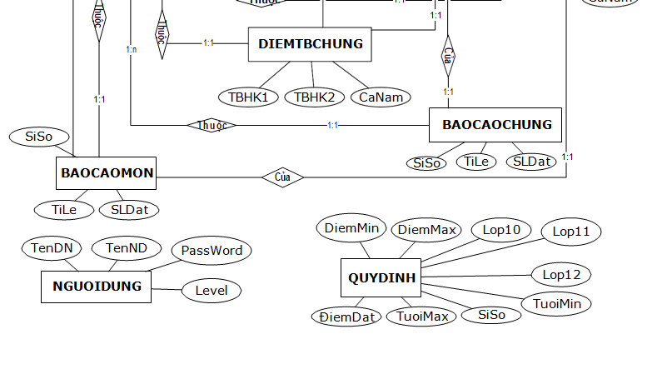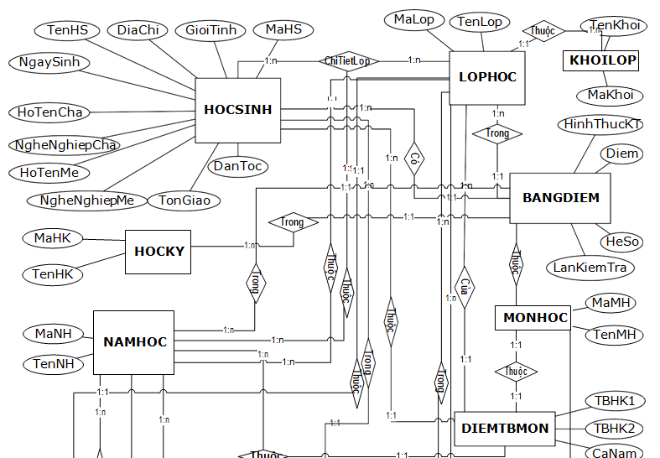

# Chương 3: THIẾT KẾ

## Thiết kế giao diện

### Sơ đồ liên kết màn hình

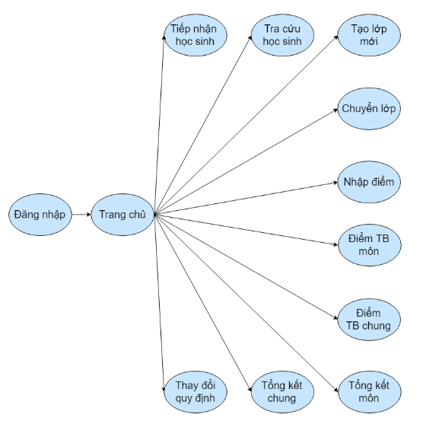

### Danh sách màn hình và mô tả chức năng từng màn hình

|  |  |  |  |  |
| --- | --- | --- | --- | --- |
| **STT** | **Màn hình** | **Loại màn hình** | | **Chức năng** |
| 1 | Đăng Nhập | Màn hình đăng nhập | | Dùng để đăng nhập vào chương trình phần mềm |
| 2 | Trang chủ | Màn hình chính | | Dùng để quản lý các màn hình khác |
| 3 | Tiếp nhận học sinh | Nhập liệu | | Dùng để thêm, sửa, xóa hồ sơ học sinh mới vô trường |
| 4 | Tra cứu học sinh | Tra cứu | | Dùng để tìm kiếm hồ sơ học sinh |
| 5 | Tạo danh sách lớp mới | Nhập liệu | | Dùng để tạo danh sách lớp mới |
| 6 | Chuyển lớp | | Nhập liệu | Dùng để chuyển lớp cho học sinh |
| 7 | Nhập bảng điểm môn học | | Nhập liệu | Dùng để thêm điểm cho học sinh theo từng môn |
| 8 | Điểm trung bình môn | | Báo biểu | Dùng để xem điểm trung bình từng môn học của học sinh theo lớp |
| 9 | Điểm trung bình chung | | Báo biểu | Dùng để xem điểm trung bình từng học kỳ hay cả năm của học sinh theo lớp |
| 10 | Tổng kết môn | | Báo biểu | Dùng để báo cáo tổng kết theo từng môn |
| 11 | Tổng kết chung | | Báo biểu | Dùng để báo cáo tổng kết theo năm học |
| 12 | Thay đổi quy định | | Nhập liệu | Dùng để thay đổi các ràng buộc về độ tuổi, điểm, sỉ số lớp. |

### Mô tả xử lý sự kiện từng màn hình

#### Màn hình đăng nhập

1. Giao diện

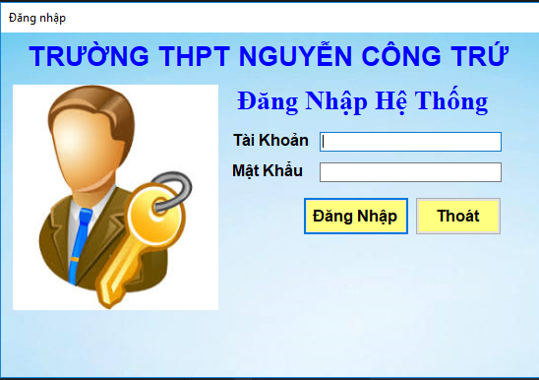

1. Mô tả các đối tượng trên màn hình

|  |  |  |  |  |
| --- | --- | --- | --- | --- |
| **STT** | **Tên** | **Kiểu** | **Ràng buộc** | **Chức năng** |
| 1 | Tài khoản | Textbox |  | Nhập tài khoản |
| 2 | Mật khẩu | Textbox |  | Nhập mật khẩu |
| 3 | Đăng nhập | Button | Đã nhập tài khoản và mật khẩu | Hiển thị màn hình chính |
| 4 | Thoát | Button |  | Thoát khỏi chương trình |
| 5 | Thông báo | Label |  | Thông báo khi đăng nhập không hợp lệ |

1. Danh sách các biến cố và xử lý tương ứng trên màn hình

|  |  |  |
| --- | --- | --- |
| **STT** | **Biến cố** | **Xử lý** |
| 1 | Khi người dùng nhấn vào textbox tài khoản | Cho phép người dùng nhập tài khoản |
| 2 | Khi người dùng nhấn vào textbox mật khẩu | Cho phép người dùng nhập mật khẩu |
| 3 | Khi người dùng nhấn vào button đăng nhập | Kiểm tra thông tin đăng nhập có thỏa điều kiện hay không, nếu thỏa thì xuất messagebox thông báo đăng nhập thành công và hiển thị màn hình chính, nếu không xuất thông báo ở label |
| 4 | Khi người dùng nhần vào button thoát | Thoát khỏi chương trình |

#### Màn hình chính

1. Giao diện

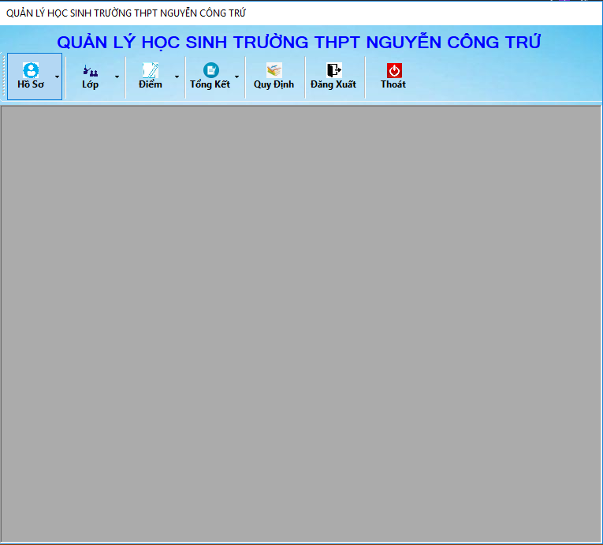

1. Mô tả các đối tượng trên màn hình

|  |  |  |  |  |
| --- | --- | --- | --- | --- |
| **STT** | **Tên** | **Kiểu** | **Ràng buộc** | **Chức năng** |
| 1 | Hồ sơ | ToolStripDropDownButton |  | Chọn công việc liên quan đến hồ sơ |
| 2 | Tiếp nhận hồ sơ | ToolStripMenuItem |  | Hiển thị màn hình tiếp nhận hồ sơ |
| 3 | Tra cứu hồ sơ | ToolStripMenuItem |  | Hiển thị màn hình tra cứu hồ sơ |
| 4 | Lớp | ToolStripDropDownButton |  | Chọn công việc liên quan đến lớp |
| 5 | Tạo lớp | ToolStripMenuItem |  | Hiển thị màn hình tạo lớp mới |
| 6 | Chuyển lớp | ToolStripMenuItem |  | Hiển thị màn hình chuyển lớp |
| 7 | Điểm | ToolStripDropDownButton |  | Chọn công việc liên quan đến điểm |
| 8 | Nhập điểm | ToolStripMenuItem |  | Hiển thị màn hình nhập điểm |
| 9 | Xem điểm TB môn | ToolStripMenuItem |  | Hiển thị màn hình xem điểm trung bình môn |
| 10 | Xem điểm TB chung | ToolStripMenuItem |  | Hiển thị màn hình xem điểm trung bình chung |
| 11 | Tổng kết | ToolStripDropDownButton |  | Chọn công việc liên quan đến tổng kết |
| 12 | Tổng kết môn | ToolStripMenuItem |  | Hiển thị màn hình tổng kết môn |
| 13 | Tổng kết chung | ToolStripMenuItem |  | Hiển thị màn hình tổng kết chung |
| 14 | Quy định | ToolStripButton |  | Hiển thị màn hình thay đổi quy định |
| 15 | Đăng xuất | ToolStripButton |  | Hiển thị màn hình đăng nhập |
| 16 | Thoát | ToolStripButton |  | Thoát khỏi chương trình |

1. Danh sách các biến cố và xử lý tương ứng trên màn hình

|  |  |  |
| --- | --- | --- |
| **STT** | **Biến cố** | **Xử lý** |
| 1 | Khi người dùng nhấn vào ToolStripDropDownButton hồ sơ | Hiển thị các lựa chọn: tiếp nhận hồ sơ, tra cứu hồ sơ |
| 2 | Khi người dùng nhấn vào ToolStripMenuItem tiếp nhận hồ sơ | Hiển thị màn hình tiếp nhận hồ sơ |
| 3 | Khi người dùng nhấn vào ToolStripMenuItem tra cứu hồ sơ | Hiển thị màn hình tra cứu hồ sơ |
| 4 | Khi người dùng nhấn vào ToolStripDropDownButton lớp | Hiển thị các lựa chọn: tạo lớp, chuyển lớp |
| 5 | Khi người dùng nhấn vào ToolStripMenuItem tạo lớp | Hiển thị màn hình tạo lớp mới |
| 6 | Khi người dùng nhấn vào ToolStripMenuItem chuyển lớp | Hiển thị màn hình chuyển lớp |
| 7 | Khi người dùng nhấn vào ToolStripDropDownButton điểm | Hiển thị các lựa chọn: Nhập điểm, xem điểm TB môn, xem điểm TB chung |
| 8 | Khi người dùng nhấn vào ToolStripMenuItem nhập điểm | Hiển thị màn hình nhập điểm |
| 9 | Khi người dùng nhấn vào ToolStripMenuItem xem điểm TB môn | Hiển thị màn hình xem điểm trung bình môn |
| 10 | Khi người dùng nhấn vào ToolStripMenuItem xem điểm TB chung | Hiển thị màn hình xem điểm trung bình chung |
| 11 | Khi người dùng nhấn vào ToolStripDropDownButton tổng kết | Hiển thị các lựa chọn: tổng kết môn, tổng kết chung |
| 12 | Khi người dùng nhấn vào ToolStripMenuItem tổng kết môn | Hiển thị màn hình tổng kết môn |
| 13 | Khi người dùng nhấn vào ToolStripMenuItem tổng kết chung | Hiển thị màn hình tổng kết chung |
| 14 | Khi người dùng nhấn vào ToolStripButton quy định | Hiển thị màn hình thay đổi quy định |
| 15 | Khi người dùng nhấn vào ToolStripButton đăng xuất | Hiển thị màn hình đăng nhập |
| 16 | Khi người dùng nhấn vào ToolStripButton thoát | Thoát khỏi chương trình |

#### Màn hình tiếp nhận học sinh

1. Giao diện

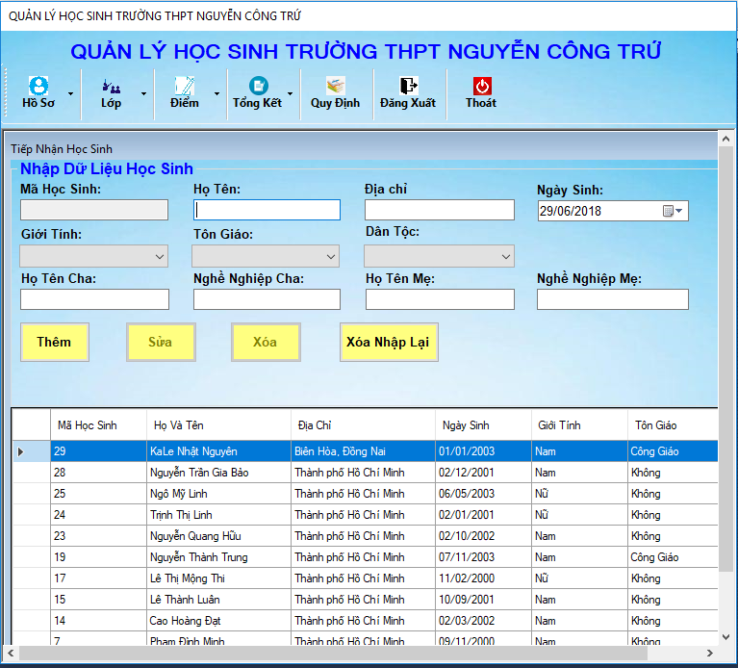

1. Mô tả các đối tượng trên màn hình

|  |  |  |  |  |
| --- | --- | --- | --- | --- |
| **STT** | **Tên** | **Kiểu** | **Ràng buộc** | **Chức năng** |
| 1 | Mã học sinh | Textbox | Không được chỉnh sửa | Nhập mã học sinh |
| 2 | Họ tên | Textbox |  | Nhập họ tên học sinh |
| 3 | Địa chỉ | Textbox |  | Nhập địa chỉ học sinh |
| 4 | Ngày sinh | DateTimePicker |  | Nhập ngày sinh học sinh |
| 5 | Giới tính | ComboBox |  | Chọn giới tính học sinh |
| 6 | Tôn giáo | ComboBox |  | Chọn tôn giáo học sinh |
| 7 | Dân tộc | ComboBox |  | Chọn dân tộc học sinh |
| 8 | Họ tên cha | Textbox |  | Nhập họ tên cha học sinh |
| 9 | Nghề nghiệp cha | Textbox |  | Nhập nghề nghiệp cha học sinh |
| 10 | Họ tên mẹ | Textbox |  | Nhập họ tên mẹ học sinh |
| 11 | Nghề nghiệp mẹ | Textbox |  | Nhập nghề nghiệp mẹ học sinh |
| 12 | Thêm | Button | Nhập đầy đủ tất cả thông tin | Thêm học sinh mới vào cơ sở dữ liệu |
| 13 | Sửa | Button | Nhập đầy đủ tất cả thông tin | Sửa thông tin học sinh đã chọn |
| 14 | Xóa | Button |  | Xóa thông tin học sinh đã chọn |
| 15 | Xóa Nhập Lại | Button |  | Xóa tất cả thông tin và nhập lại thông tin học sinh đã chọn |
| 16 | Tiếp nhận hồ sơ học sinh | DataGirdView |  | Hiển thị thông tin hồ sơ học sinh |
| 17 | Thông báo | Label |  | Hiển thị thông báo khi người dùng nhập thiếu thông tin |

1. Danh sách các biến cố và xử lý tương ứng trên màn hình

|  |  |  |
| --- | --- | --- |
| **STT** | **Biến cố** | **Xử lý** |
| 1 | Khi người dùng nhấn vào textbox họ tên | Cho phép người dùng nhập họ tên học sinh |
| 2 | Khi người dùng nhấn vào textbox địa chỉ | Cho phép người dùng nhập địa chỉ học sinh |
| 3 | Khi người dùng nhấn vào DateTimePicker ngày sinh | Cho phép người dùng nhập ngày sinh học sinh |
| 4 | Khi người dùng nhấn vào ComboBox giới tính | Cho phép người dùng chọn giới tính học sinh |
| 5 | Khi người dùng nhấn vào ComboBox tôn giáo | Cho phép người dùng chọn tôn giáo học sinh |
| 6 | Khi người dùng nhấn vào ComboBox dân tộc | Cho phép người dùng chọn dân tộc học sinh |
| 7 | Khi người dùng nhấn vào textbox họ tên cha | Cho phép người dùng nhập họ tên cha học sinh |
| 8 | Khi người dùng nhấn vào textbox nghề nghiệp cha | Cho phép người dùng nhập nghề nghiệp cha học sinh |
| 9 | Khi người dùng nhấn vào textbox họ tên mẹ | Cho phép người dùng nhập họ tên mẹ học sinh |
| 10 | Khi người dùng nhấn vào textbox nghề nghiệp mẹ | Cho phép người dùng nhập nghề nghiệp mẹ học sinh |
| 11 | Khi người dùng nhấn vào button thêm | Các thông tin nhập ở trên sẽ được kiểm tra xem có đủ điều kiện không, nếu đủ thì lưu xuống cơ sở dữ liệu và hiển thị lên DataGridView, nếu không hiển thị thông báo lên label thông báo |
| 12 | Khi người dùng nhấn vào button sửa | Thông tin của học sinh được chọn sẽ được sửa và lưu trong cơ sở dữ liệu |
| 13 | Khi người dùng nhấn vào button xóa | Thông tin của học sinh mất hoàn toàn trong cơ sở dữ liệu |
| 14 | Khi người dùng nhấn vào button xóa nhập lại | Thông tin của học sinh trên các textbox được tẩy sạch để nhập lại. |
| 15 | Khi người dùng nhấn vào một hàng trong DataGirdView tra cứu học sinh | Thông tin học sinh đã chọn sẽ hiển thị lên textbox, ComboBox và DateTimePicker ở trên |

#### Màn hình tra cứu học sinh

1. Giao diện

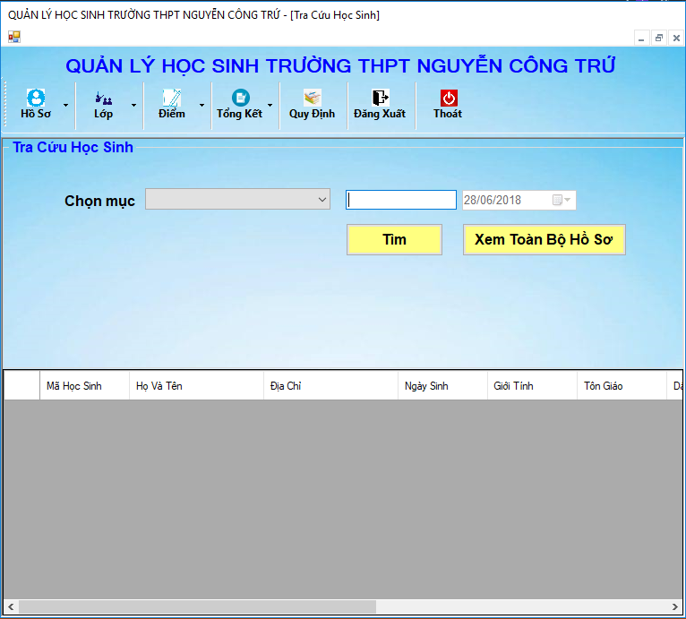

1. Mô tả các đối tượng trên màn hình

|  |  |  |  |  |
| --- | --- | --- | --- | --- |
| **STT** | **Tên** | **Kiểu** | **Ràng buộc** | **Chức năng** |
| 1 | Tra cứu học sinh | ComboBox |  | Chọn loại thông tin cần tìm kiếm |
| 2 | Tra cứu học sinh | Textbox |  | Nhập thông tin cần tìm kiếm |
| 3 | Tra cứu học sinh | DateTimePicker | Chọn mục Ngày tháng năm sinh trong ComboBox | Nhập thông tin ngày tháng năm sinh cần tìm kiếm |
| 4 | Tìm | Button | Đã nhập thông tin tìm kiếm | Tìm kiếm thông tin trong cơ sở dữ liệu và hiển thị lên DataGirdView |
| 5 | Xem toàn bộ hồ sơ | Button |  | Hiển thị tất cả thông tin hồ sơ trong cơ sở dữ liệu lên DataGirdView |
| 6 | Tra cứu học sinh | DataGirdView |  | Hiền thị thông tin tìm kiếm |
| 7 | Thông báo | Label |  |  |

1. Danh sách các biến cố và xử lý tương ứng trên màn hình

|  |  |  |
| --- | --- | --- |
| **STT** | **Biến cố** | **Xử lý** |
| 1 | Khi người dùng nhấn vào ComboBox tra cứu học sinh | Cho phép người dùng chọn mục cần tìm kiếm |
| 2 | Khi người dùng nhấn vào textbox tra cứu học sinh | Cho phép người dùng nhập thông tin cần tìm kiếm |
| 3 | Khi người dùng nhấn vào DateTimePicker tra cứu học sinh | Cho phép người dùng chọn ngày tháng năm sinh cần tìm kiếm |
| 4 | Khi người dùng nhấn vào button tìm | Chương trình sẽ so sánh dữ liệu cần tìm kiếm với dữ liệu trong cơ sở dữ liệu, nếu có dữ liệu trùng khớp thì hiển thị lên DataGirdView, nếu không thì hiển thị thông báo lên label thông báo |
| 5 | Khi người dùng nhần vào button xem toàn bộ hồ sơ | Chương trình sẽ hiển thị tất cả thông tin hồ sơ trong cơ sở dữ liệu lên DataGirdView |

#### Màn hình tạo danh sách lớp mới

1. Giao diện

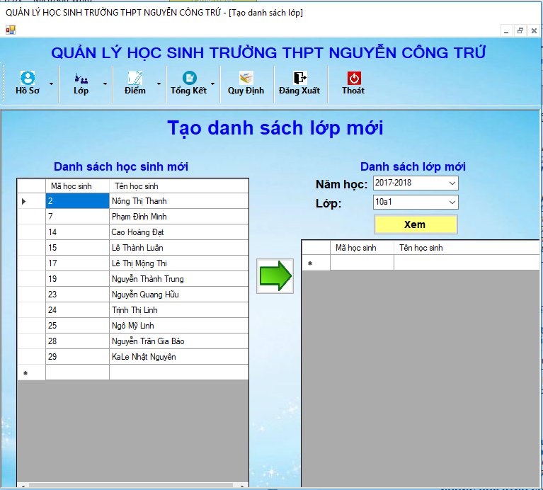

1. Mô tả các đối tượng trên màn hình

|  |  |  |  |  |
| --- | --- | --- | --- | --- |
| **STT** | **Tên** | **Kiểu** | **Ràng buộc** | **Chức năng** |
| 1 | Năm học | ComboBox |  | Chọn năm học |
| 2 | Lớp | ComboBox |  | Chọn lớp |
| 3 | Xem | Button | Đã chọn mục năm học và lớp | Xem danh sách học sinh lớp đã chọn theo năm học |
| 4 |  | Button |  | Chuyển học sinh từ danh sách học sinh mới sang danh sách lớp mới |
| 5 | Danh sách học sinh mới | DataGirdView |  | Hiển thị danh sách học sinh mới chưa có lớp |
| 6 | Danh sách lớp mới | DataGirdView |  | Hiển thị danh sách học sinh lớp đã chọn |

1. Danh sách các biến cố và xử lý tương ứng trên màn hình

|  |  |  |
| --- | --- | --- |
| **STT** | **Biến cố** | **Xử lý** |
| 1 | Khi người dùng nhấn vào ComboBox năm học | Cho phép người dùng chọn năm học |
| 2 | Khi người dùng nhấn vào ComboBox lớp | Cho phép người dùng chọn lớp |
| 3 | Khi người dùng nhấn vào button xem | Chương trình sẽ hiển thị danh sách học sinh của lớp đã chọn theo năm học |
| 4 | Khi người dùng chọn hàng trong DataGirdView danh sách học sinh mới và nhấn vào button | Chương trình sẽ hiển thị messagebox thông báo lưu thành công sau đó lưu thông tin học sinh và lớp vào cơ sở dữ liệu đồng thời hiển thị thông tin học sinh lên DataGirdView lớp mới |

#### Màn hình chuyển lớp

1. Giao diện

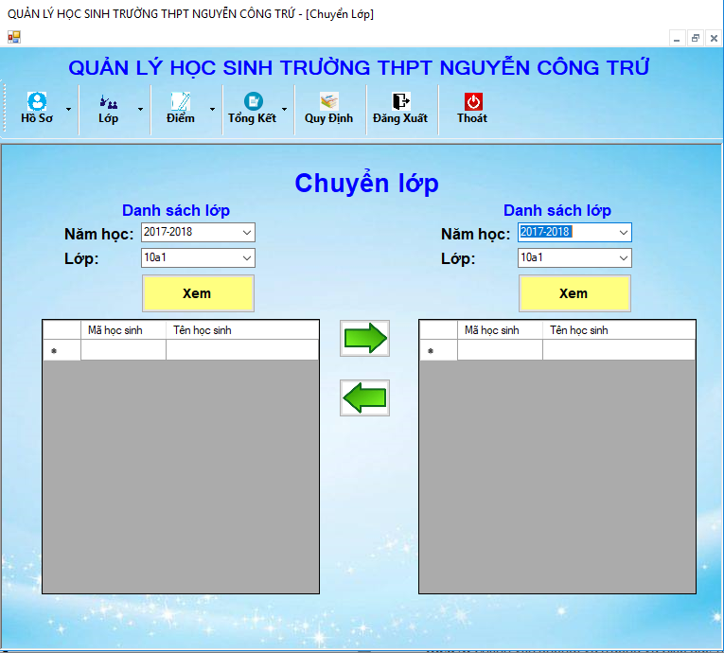

1. Mô tả các đối tưởng trên màn hình

|  |  |  |  |  |
| --- | --- | --- | --- | --- |
| **STT** | **Tên** | **Kiểu** | **Ràng buộc** | **Chức năng** |
| 1 | Năm học A | ComboBox |  | Chọn năm học A |
| 2 | Lớp A | ComboBox |  | Chọn lớp A |
| 3 | Xem A | Button | Đã chọn mục năm học A và lớp A | Xem danh sách học sinh lớp đã chọn theo năm học |
| 4 | Danh sách lớp A | DataGirdView |  | Hiển thị danh sách học sinh lớp A theo năm học A |
| 5 | Năm học B | ComboBox |  | Chọn năm học B |
| 6 | Lớp B | ComboBox |  | Chọn lớp B |
| 7 | Xem B | Button | Đã chọn mục năm học B và lớp B | Xem danh sách học sinh lớp đã chọn theo năm học |
| 8 | Danh sách lớp B | DataGirdView |  | Hiển thị danh sách học sinh lớp A theo năm học A |
| 9 |  | Button |  | Chuyển học sinh đã chọn trong lớp A qua lớp B |
| 10 |  | Button |  | Chuyển học sinh đã chọn trong lớp B qua lớp A |

1. Danh sách các biến cố và xử lý tương ứng trên màn hình

|  |  |  |
| --- | --- | --- |
| **STT** | **Biến cố** | **Xử lý** |
| 1 | Khi người dùng nhấn vào ComboBox năm học A hoặc B | Cho phép người dùng chọn năm học |
| 2 | Khi người dùng nhấn vào ComboBox lớp A hoặc | Cho phép người dùng chọn lớp |
| 3 | Khi người dùng nhấn vào button xem A hoặc B | Chương trình sẽ hiển thị danh sách học sinh A hoặc B của lớp đã chọn theo năm học |
| 4 | Khi người dùng chọn hàng trong DataGirdView danh sách lớp A và nhấn vào button | Chương trình sẽ hiển thị messagebox thông báo thành công sau đó sửa thông tin học sinh lớp A thành lớp B sau đó lưu vào cơ sở dữ liệu đồng thời hiển thị thông tin học sinh lên DataGirdView lớp B |
| 5 | Khi người dùng chọn hàng trong DataGirdView danh sách lớp B và nhấn vào button | Chương trình sẽ hiển thị messagebox thông báo thành công sau đó sửa thông tin học sinh lớp B thành lớp A sau đó lưu vào cơ sở dữ liệu đồng thời hiển thị thông tin học sinh lên DataGirdView lớp A |

#### Màn hình nhập bảng điểm môn học

1. Giao diện

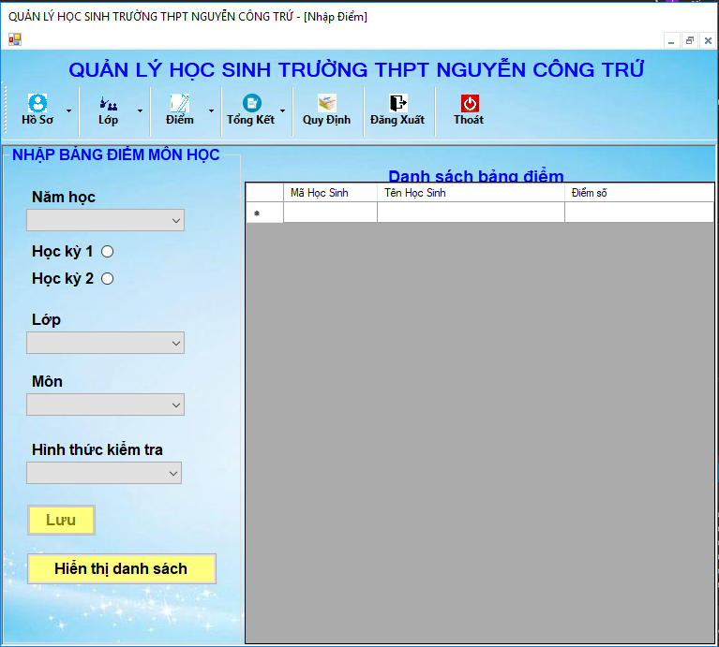

1. Mô tả các đối tượng trên màn hình

|  |  |  |  |  |
| --- | --- | --- | --- | --- |
| **STT** | **Tên** | **Kiểu** | **Ràng buộc** | **Chức năng** |
| 1 | Năm học | ComboBox |  | Chọn năm học |
| 2 | Học kỳ 1 | RadioButton | Không chọn RadioButton học kỳ 2 | Chọn học kỳ |
| 3 | Học kỳ 2 | RadioButton | Không chọn RadioButton học kỳ 1 | Chọn học kỳ |
| 4 | Lớp | ComboBox |  | Chọn lớp |
| 5 | Môn | ComboBox |  | Chọn môn |
| 6 | Hình thức kiểm tra | ComboBox |  | Chọn hình thức kiểm tra |
| 7 | Bảng điểm | DataGirdView |  | Nhập điểm |
| 7 | Lưu | Button | Điểm số phải là số từ 0 đến 10 | Lưu điểm đã nhập |
| 8 | Hiển thị danh sách | Button | Đã chọn năm học, học kỳ, lớp, môn, hình thức kiểm tra | Hiển thị danh sách học sinh cần nhập điểm |

1. Danh sách các biến cố và xử lý tương ứng trên màn hình

|  |  |  |
| --- | --- | --- |
| **STT** | **Biến cố** | **Xử lý** |
| 1 | Khi người dùng nhấn vào ComboBox năm học | Cho phép người dùng chọn năm học |
| 2 | Khi người dùng nhấn vào RadioButton học kỳ 1 hoặc RadioButton học kỳ 2 | Cho phép người dùng chọn học kỳ |
| 3 | Khi người dùng nhấn vào ComboBox lớp | Cho phép người dùng chọn lớp |
| 4 | Khi người dùng nhấn vào ComboBox môn | Cho phép người dùng chọn môn |
| 5 | Khi người dùng nhấn vào ComboBox hình thức kiểm tra | Cho phép người dùng chọn hình thức kiểm tra |
| 6 | Khi người dùng nhấn vào DataGirdView bảng điểm | Cho phép người dùng nhập điểm số |
| 7 | Khi người dùng nhấn vào button Lưu | Chương trình sẽ kiểm tra xem điểm nhập trong DataGirdView bảng điểm có hợp lệ không và tiến hành lưu điểm vào cơ sở dữ liệu và hiển thị messagebox thông báo thành công |
| 8 | Khi người dùng nhấn vào button hiển thị danh sách | Chương trình sẽ kiểm tra các thông tin đã chọn và hiển thị danh sách học sinh cần nhập điểm lên DataGirdView bảng điểm |

#### Màn hình điểm trung bình môn

1. Giao diện

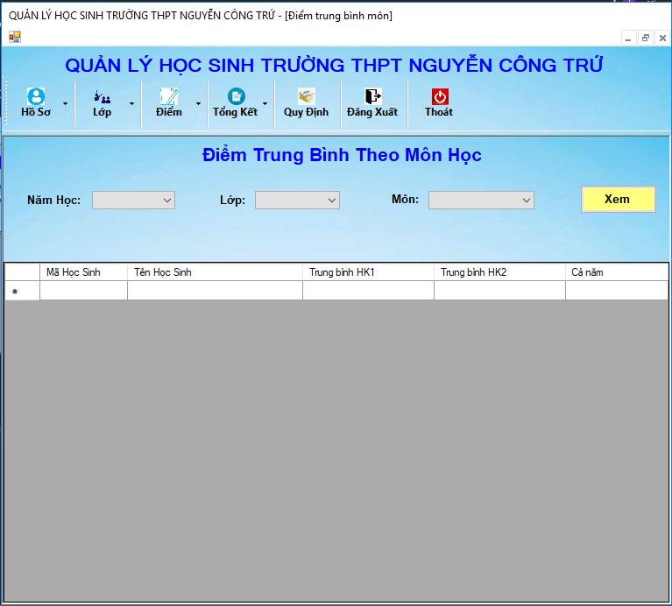

1. Mô tả các đối tượng trên màn hình

|  |  |  |  |  |
| --- | --- | --- | --- | --- |
| **STT** | **Tên** | **Kiểu** | **Ràng buộc** | **Chức năng** |
| 1 | Năm học | ComboBox |  | Chọn năm học |
| 2 | Lớp | ComboBox |  | Chọn lớp |
| 3 | Môn | ComboBox |  | Chọn môn |
| 4 | Xem | Button | Đã chọn mục năm học, lớp, môn | Hiển thị điểm trung bình học sinh theo năm học, lớp, môn đã chọn |
| 5 | Điểm trung bình theo môn | DataGirdView |  | Hiển thị điểm trung bình học sinh |

1. Danh sách các biến cố và xử lý tương ứng trên màn hình

|  |  |  |
| --- | --- | --- |
| **STT** | **Biến cố** | **Xử lý** |
| 1 | Khi người dùng nhấn vào ComboBox năm học | Cho phép người dùng chọn năm học |
| 2 | Khi người dùng nhấn vào ComboBox lớp | Cho phép người dùng chọn lớp |
| 3 | Khi người dùng nhấn vào ComboBox Môn | Cho phép người dùng chọn môn |
| 3 | Khi người dùng nhấn vào button xem | Chương trình sẽ so sánh dữ liệu đã chọn với cơ sở dữ liệu và hiển thị điểm trung bình học sinh trên DataGridView điểm trung bình môn |

#### Màn hình điểm trung bình chung

1. Giao diện

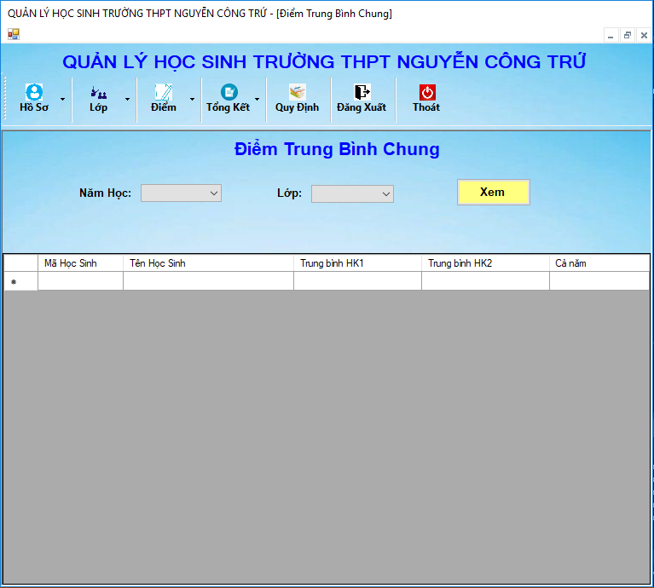

1. Mô tả các đối tượng trên màn hình

|  |  |  |  |  |
| --- | --- | --- | --- | --- |
| **STT** | **Tên** | **Kiểu** | **Ràng buộc** | **Chức năng** |
| 1 | Năm học | ComboBox |  | Chọn năm học |
| 2 | Lớp | ComboBox |  | Chọn lớp |
| 3 | Xem | Button | Đã chọn mục năm học và lớp | Xem điểm trung bình chung của học sinh theo lớp và năm |
| 4 | Điểm trung bình chung | DataGirdView |  | Hiển thị điểm trung bình chung của học sinh |

1. Danh sách các biến cố và xử lý tương ứng trên màn hình

|  |  |  |
| --- | --- | --- |
| **STT** | **Biến cố** | **Xử lý** |
| 1 | Khi người dùng nhấn vào ComboBox năm học | Cho phép người dùng chọn năm học |
| 2 | Khi người dùng nhấn vào ComboBox lớp | Cho phép người dùng chọn lớp |
| 3 | Khi người dùng nhấn vào button xem | Chương trình sẽ so sánh thông tin lớp và năm học đã chọn với cơ sở dữ liệu và hiển thị điểm trung bình chung của học sinh theo lên DataGirdView điểm trung bình chung |

#### Màn hình tổng kết môn

1. Giao diện

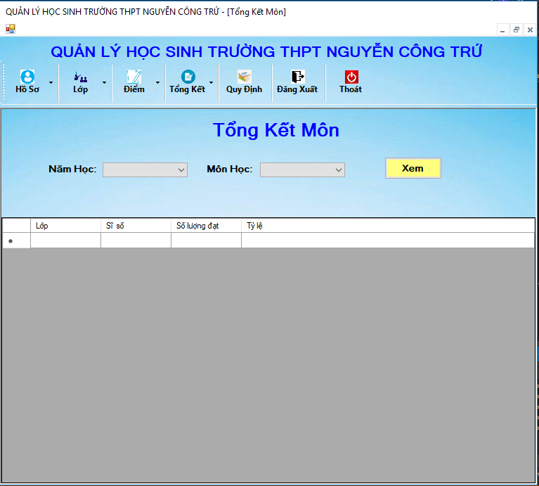

1. Mô tả các đối tượng trên màn hình

|  |  |  |  |  |
| --- | --- | --- | --- | --- |
| **STT** | **Tên** | **Kiểu** | **Ràng buộc** | **Chức năng** |
| 1 | Năm học | ComboBox |  | Chọn năm học |
| 2 | Môn học | ComboBox |  | Chọn môn học |
| 3 | Xem | Button | Đã chọn mục năm học và môn học | Xem tổng kết môn theo năm học |
| 4 | Tổng kết môn | DataGirdView |  | Hiển thị báo cáo tổng kết môn theo năm học |

1. Danh sách các biến cố và xử lý tương ứng trên màn hình

|  |  |  |
| --- | --- | --- |
| **STT** | **Biến cố** | **Xử lý** |
| 1 | Khi người dùng nhấn vào ComboBox năm học | Cho phép người dùng chọn năm học |
| 2 | Khi người dùng nhấn vào ComboBox môn học | Cho phép người dùng chọn môn học |
| 3 | Khi người dùng nhấn vào button xem | Chương trình sẽ hiển thị báo cáo tổng kết môn lên DataGirdView tổng kết môn |

#### Màn hình tổng kết chung

1. Giao diện

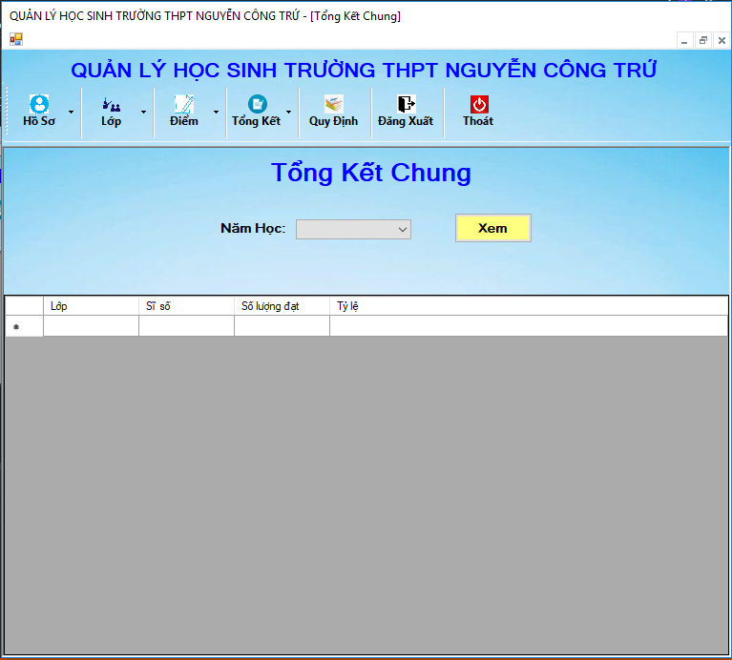

1. Mô tả các đối tượng trên màn hình

|  |  |  |  |  |
| --- | --- | --- | --- | --- |
| **STT** | **Tên** | **Kiểu** | **Ràng buộc** | **Chức năng** |
| 1 | Năm học | ComboBox |  | Chọn năm học |
| 2 | Xem | Button | Đã chọn mục năm học | Xem tổng kết chung theo năm học |
| 3 | Tổng kết chung | DataGirdView |  | Hiển thị báo cáo tổng kết chung |

1. Danh sách các biến cố và xử lý tương ứng trên màn hình

|  |  |  |
| --- | --- | --- |
| **STT** | **Biến cố** | **Xử lý** |
| 1 | Khi người dùng nhấn vào ComboBox năm học | Cho phép người dùng chọn năm học |
| 2 | Khi người dùng nhấn vào button xem | Chương trình sẽ hiển thị báo cáo tổng kết môn lên DataGirdView tổng kết chung |

#### Màn hình thay đổi quy định

1. Giao diện

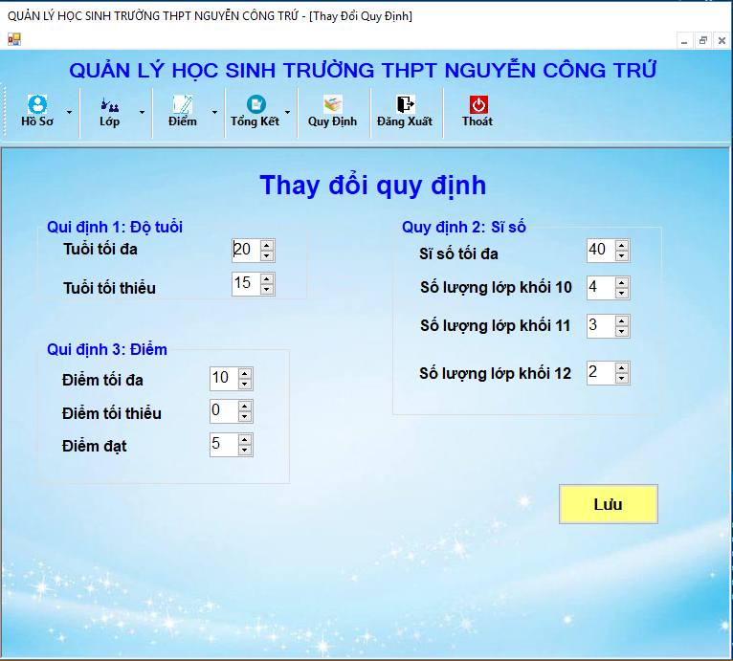

1. Mô tả các đối tượng trên màn hình

|  |  |  |  |  |
| --- | --- | --- | --- | --- |
| **STT** | **Tên** | **Kiểu** | **Ràng buộc** | **Chức năng** |
| 1 | Tuổi tối đa | NumericUpDown |  | Chọn số tuổi tối đa |
| 2 | Tuổi tối thiểu | NumericUpDown |  | Chọn số tuổi tối thiểu |
| 3 | Điểm tối đa | NumericUpDown |  | Chọn số điểm tối đa |
| 4 | Điểm tối thiểu | NumericUpDown |  | Chọn số điểm tối thiểu |
| 5 | Điểm đạt | NumericUpDown |  | Chọn số điểm đạt |
| 6 | Sĩ số tối đa | NumericUpDown |  | Chọn số sĩ số tối đa |
| 7 | Số lượng lớp khối 10 | NumericUpDown |  | Chọn số lượng lớp khối 10 |
| 8 | Số lượng lớp khối 11 | NumericUpDown |  | Chọn số lượng lớp khối 11 |
| 9 | Số lượng lớp khối 12 | NumericUpDown |  | Chọn số lượng lớp khối 12 |
| 10 | Lưu | Button |  | Lưu tất cả các thông tin thay đổi quy định |

1. Danh sách các biến cố và xử lý tương ứng trên màn hình

|  |  |  |
| --- | --- | --- |
| **STT** | **Biến cố** | **Xử lý** |
| 1 | Khi người dùng nhấn vào NumericUpDown tuổi tối đa | Cho phép người dùng chọn số tuổi tối đa |
| 2 | Khi người dùng nhấn vào NumericUpDown | Cho phép người dùng chọn số tuổi tối thiểu |
| 3 | Khi người dùng nhấn vào NumericUpDown | Cho phép người dùng chọn số điểm tối đa |
| 4 | Khi người dùng nhấn vào NumericUpDown | Cho phép người dùng chọn số điểm tối thiểu |
| 5 | Khi người dùng nhấn vào NumericUpDown | Cho phép người dùng chọn số điểm đạt |
| 6 | Khi người dùng nhấn vào NumericUpDown | Cho phép người dùng chọn số sĩ số tối đa |
| 7 | Khi người dùng nhấn vào NumericUpDown | Cho phép người dùng chọn số lượng lớp khối 10 |
| 8 | Khi người dùng nhấn vào NumericUpDown | Cho phép người dùng chọn số lượng lớp khối 11 |
| 9 | Khi người dùng nhấn vào NumericUpDown | Cho phép người dùng chọn số lượng lớp khối 12 |
| 10 | Khi người dùng nhấn vào Button Lưu | Chương trình sẽ lưu tất cả những thông tin đã thay đổi xuống cơ sở dữ liệu và hiển thị messagebox thông báo thành công |

## Thiết kế xử lý

### Đăng nhập

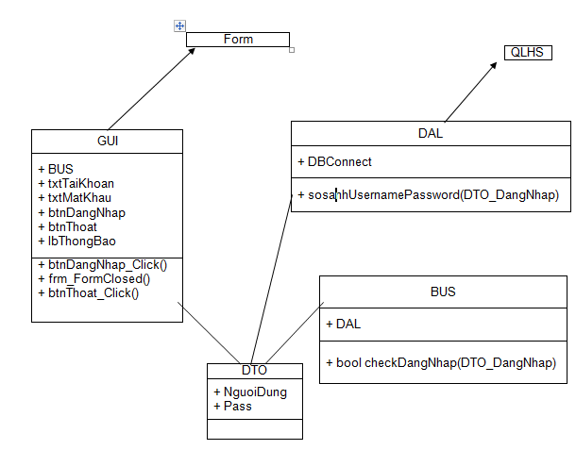

### Giao diện chính

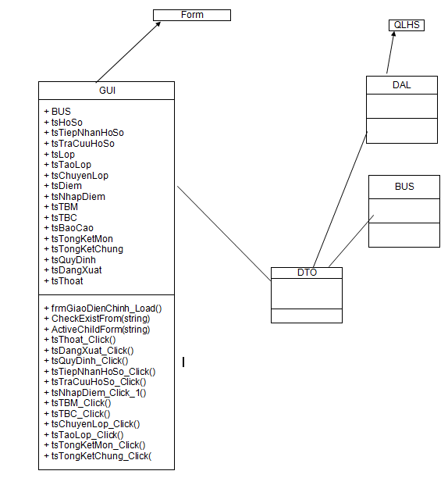

### Thêm, xóa, sửa hồ sơ học sinh

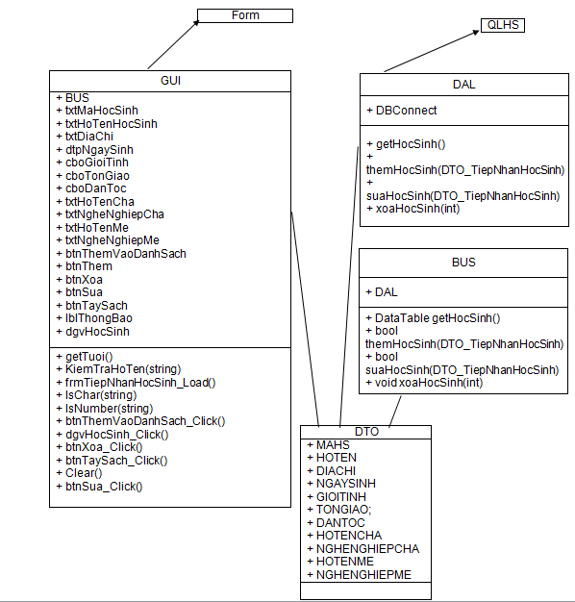

### Tìm kiếm hồ sơ học sinh

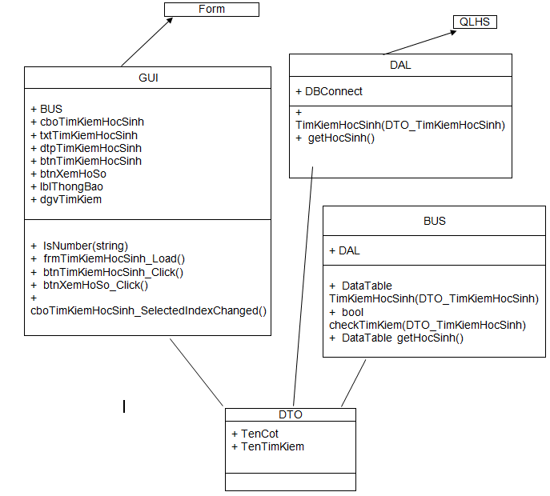

### Tạo lớp mới



### Chuyển lớp



### Nhập điểm



### Xem điểm TB môn

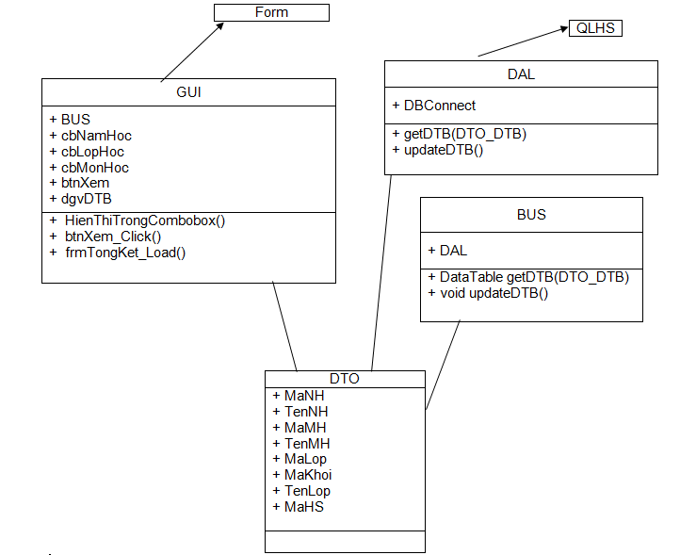

### Xem điểm TB chung

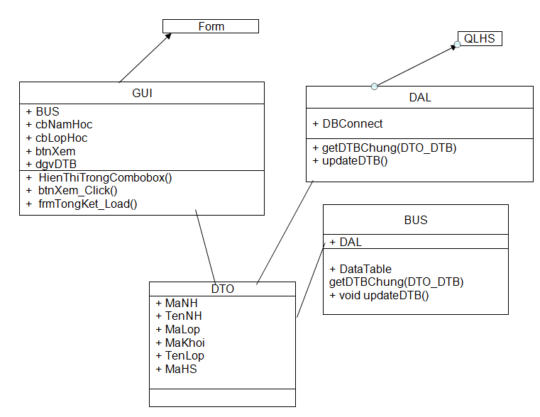

### Xem tổng kết môn

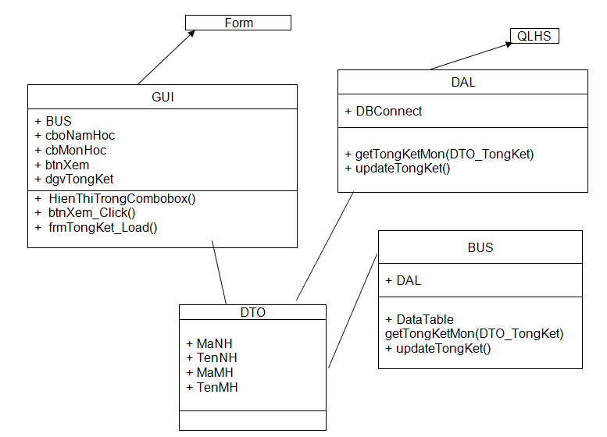

### Xem tổng kết chung

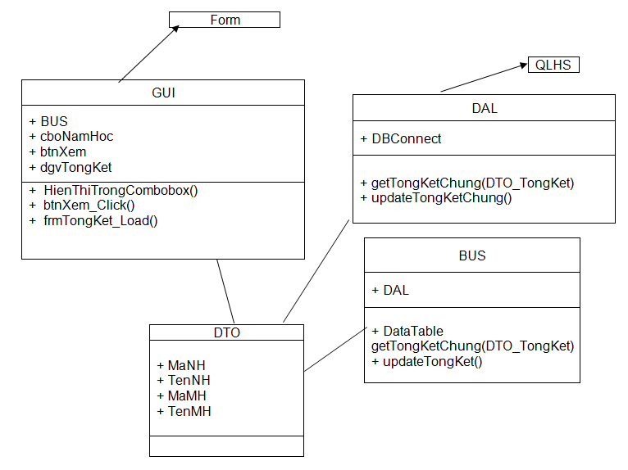

### Thay đổi quy định



## Thiết kế dữ liệu

### Sơ đồ RD cả hệ thống

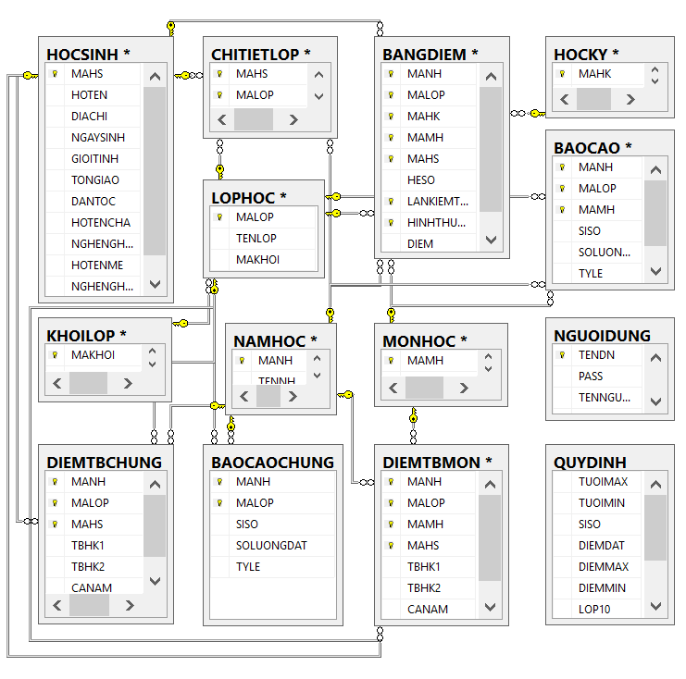

### Danh sách các bảng dữ liệu trong sơ đồ

|  |  |  |
| --- | --- | --- |
| **STT** | **Tên bảng dữ liệu** | **Diễn giải** |
| 1 | HOCSINH | Lưu trữ thông tin chi tiết của từng học sinh |
| 2 | LOPHOC | Lưu trữ thông tin của lớp học |
| 3 | KHOILOP | Lưu trữ thông tin của khối lớp |
| 4 | NAMHOC | Lưu trữ thông tin của năm học |
| 5 | MONHOC | Lưu trữ thông tin của môn học |
| 6 | CHITIETLOP | Lưu trữ thông tin mã học sinh của từng lớp theo từng năm |
| 7 | NGUOIDUNG | Lưu trữ thông tin tài khoản, mật khẩu, cấp bậc của người dùng |
| 8 | QUYDINH | Lưu trữ thông tin về quy định |
| 9 | BANGDIEM | Lưu trữ thông tin về điểm của học sinh |
| 10 | DIEMTBMON | Lưu trữ thông tin về điểm trung bình môn của học sinh |
| 11 | DIEMTBCHUNG | Lưu trữ thông tin về điểm trung bình chung của học sinh |
| 12 | HOCKY | Lưu trữ thông tin của học kỳ |
| 13 | BAOCAO | Lưu trữ thông tin về báo cáo điểm theo môn của từng lớp |
| 14 | BAOCAOCHUNG | Lưu trữ thông tin về báo cáo chung của từng lớp |

### Mô tả từng bảng dữ liệu

#### Bảng HOCSINH

|  |  |  |  |  |
| --- | --- | --- | --- | --- |
| **STT** | **Thuộc tính** | **Kiểu dữ liệu** | **Ràng buộc** | **Diễn giải** |
| 1 | MAHS | Int | Khóa chính | Mã học sinh |
| 2 | HOTEN | Nvarchar(40) |  | Họ tên học sinh |
| 3 | DIACHI | Nvarchar(40) |  | Địa chỉ |
| 4 | NGAYSINH | Smalldatetime |  | Ngày tháng năm sinh |
| 5 | GIOITINH | Nvarchar(40) |  | Giới tính |
| 6 | TONGIAO | Nvarchar(40) |  | Tôn giáo |
| 7 | DANTOC | Nvarchar(40) |  | Dân tộc |
| 8 | HOTENCHA | Nvarchar(40) |  | Họ tên cha |
| 9 | NGHENGHIEPCHA | Nvarchar(40) |  | Nghề nghiệp cha |
| 10 | HOTENME | Nvarchar(40) |  | Họ tên mẹ |
| 11 | NGHENGHIEPME | Nvarchar(40) |  | Nghề nghiệp mẹ |

#### Bảng LOPHOC

|  |  |  |  |  |
| --- | --- | --- | --- | --- |
| **STT** | **Thuộc tính** | **Kiểu dữ liệu** | **Ràng buộc** | **Diễn giải** |
| 1 | MALOP | Int | Khóa chính | Mã lớp học |
| 2 | TENLOP | Varchar(20) |  | Tên lớp học |
| 3 | MAKHOI | Int |  | Mã khối lớp |

#### Bảng KHOILOP

|  |  |  |  |  |
| --- | --- | --- | --- | --- |
| **STT** | **Thuộc tính** | **Kiểu dữ liệu** | **Ràng buộc** | **Diễn giải** |
| 1 | MAKHOI | Int | Khóa chính | Mã khối lớp |
| 2 | TENKHOI | Nchar(10) |  | Tên khối lớp |

#### Bảng NAMHOC

|  |  |  |  |  |
| --- | --- | --- | --- | --- |
| **STT** | **Thuộc tính** | **Kiểu dữ liệu** | **Ràng buộc** | **Diễn giải** |
| 1 | MANH | Nchar(10) | Khóa chính | Mã năm học |
| 2 | TENNH | Nchar(10) |  | Tên năm học |

#### Bảng MONHOC

|  |  |  |  |  |
| --- | --- | --- | --- | --- |
| **STT** | **Thuộc tính** | **Kiểu dữ liệu** | **Ràng buộc** | **Diễn giải** |
| 1 | MAMH | Int | Khóa chính | Mã môn học |
| 2 | TENMH | Nvarchar(10) |  | Tên môn học |

#### Bảng CHITIETLOP

|  |  |  |  |  |
| --- | --- | --- | --- | --- |
| **STT** | **Thuộc tính** | **Kiểu dữ liệu** | **Ràng buộc** | **Diễn giải** |
| 1 | MAHS | Int | Khóa chính | Mã học sinh |
| 2 | MALOP | Varchar(20) | Khóa chính | Mã lớp |
| 3 | MANH | Int | Khóa chính | Mã năm học |

#### Bảng NGUOIDUNG

|  |  |  |  |  |
| --- | --- | --- | --- | --- |
| **STT** | **Thuộc tính** | **Kiểu dữ liệu** | **Ràng buộc** | **Diễn giải** |
| 1 | TENDN | Nvarchar(50) | Khóa chính | Tên đăng nhập |
| 2 | PASS | Char(30) |  | Password |
| 3 | TENNGUOIDUNG | Char(100) |  | Tên người dùng |
| 4 | [LEVEL] | Int |  | Cấp bậc người dùng |

#### Bảng QUYDINH

|  |  |  |  |  |
| --- | --- | --- | --- | --- |
| **STT** | **Thuộc tính** | **Kiểu dữ liệu** | **Ràng buộc** | **Diễn giải** |
| 1 | TUOIMAX | Int |  | Tuổi lớn nhất |
| 2 | TUOIMIN | Int |  | Tuổi nhỏ nhất |
| 3 | SISO | Int |  | Sĩ số lớp |
| 4 | DIEMDAT | Int |  | Điểm đạt |
| 5 | DIEMMAX | Int |  | Điểm lớn nhất |
| 6 | DIEMMIN | Int |  | Điểm nhỏ nhất |
| 7 | LOP10 | Int |  | Số lượng lớp 10 |
| 8 | LOP11 | Int |  | Số lượng lớp 11 |
| 9 | LOP12 | Int |  | Số lượng lớp 12 |

#### Bảng BANGDIEM

|  |  |  |  |  |
| --- | --- | --- | --- | --- |
| **STT** | **Thuộc tính** | **Kiểu dữ liệu** | **Ràng buộc** | **Diễn giải** |
| 1 | MANH | Int | Khóa chính | Mã năm học |
| 2 | MALOP | Int | Khóa chính | Mã lớp |
| 3 | MAHK | Int | Khóa chính | Mã học kỳ |
| 4 | MAMH | Int | Khóa chính | Mã môn học |
| 5 | MAHS | Int | Khóa chính | Mã học sinh |
| 6 | HESO | Int |  | Hệ số |
| 7 | LANKIEMTRA | Int | Khóa chính | Lần kiểm tra |
| 8 | HINHTHUCKIEMTRA | Nvarchar(50) | Khóa chính | Hình thức kiểm tra |
| 9 | DIEM | Float |  | Điểm |

#### Bảng DIEMTBMON

|  |  |  |  |  |
| --- | --- | --- | --- | --- |
| **STT** | **Thuộc tính** | **Kiểu dữ liệu** | **Ràng buộc** | **Diễn giải** |
| 1 | MANH | Int | Khóa chính | Mã năm học |
| 2 | MALOP | Int | Khóa chính | Mã lớp |
| 3 | MAMH | Int | Khóa chính | Mã môn học |
| 4 | MAHS | Int | Khóa chính | Mã học sinh |
| 5 | TBHK1 | Float |  | Trung bình học kỳ 1 |
| 6 | TBHK2 | Float |  | Trung bình học kỳ 2 |
| 7 | CANAM | Float |  | Trung bình cả năm |

#### Bảng DIEMTBCHUNG

|  |  |  |  |  |
| --- | --- | --- | --- | --- |
| **STT** | **Thuộc tính** | **Kiểu dữ liệu** | **Ràng buộc** | **Diễn giải** |
| 1 | MANH | Int | Khóa chính | Mã năm học |
| 2 | MALOP | Int | Khóa chính | Mã lớp |
| 3 | MAHS | Int | Khóa chính | Mã học sinh |
| 4 | TBHK1 | Float |  | Trung bình học kỳ 1 |
| 5 | TBHK2 | Float |  | Trung bình học kỳ 2 |
| 6 | CANAM | Float |  | Trung bình cả năm |

#### Bảng HOCKY

|  |  |  |  |  |
| --- | --- | --- | --- | --- |
| **STT** | **Thuộc tính** | **Kiểu dữ liệu** | **Ràng buộc** | **Diễn giải** |
| 1 | MAHK | Int | Khóa chính | Mã học kỳ |
| 2 | TENHK | Nvarchar(20) |  | Tên học kỳ |

#### Bảng BAOCAO

|  |  |  |  |  |
| --- | --- | --- | --- | --- |
| **STT** | **Thuộc tính** | **Kiểu dữ liệu** | **Ràng buộc** | **Diễn giải** |
| 1 | MANH | Int | Khóa chính | Mã năm học |
| 2 | MALOP | Int | Khóa chính | Mã lớp |
| 3 | MAMH | Int | Khóa chính | Mã môn học |
| 4 | SISO | Float |  | Sĩ số học sinh |
| 5 | SOLUONGDAT | Float |  | Số lượng học sinh đạt |
| 6 | TYLE | Float |  | Tỷ lệ đạt |

#### Bảng BAOCAOCHUNG

|  |  |  |  |  |
| --- | --- | --- | --- | --- |
| **STT** | **Thuộc tính** | **Kiểu dữ liệu** | **Ràng buộc** | **Diễn giải** |
| 1 | MANH | Int | Khóa chính | Mã năm học |
| 2 | MALOP | Int | Khóa chính | Mã lớp |
| 3 | SISO | Float |  | Sĩ số học sinh |
| 4 | SOLUONGDAT | Float |  | Số lượng học sinh đạt |
| 5 | TYLE | Float |  | Tỷ lệ đạt |

## Thiết kế kiến trúc

### Mô hình tổng thể kiến trúc

* Phần mềm quản lý học sinh được thiết kế dựa trên mô hình kiến trúc ba lớp
* Kiến trúc gồm 3 thành phần chính là Presentation Layers, Business Logic Layers và Data Access Layers.
* Ngoài ra còn một lớp phụ là Data Transfer Object

|  |  |  |
| --- | --- | --- |
| **STT** | **Tên** | **Chức năng** |
| 1 | Presentation Layers (GUI) | Lớp này làm nhiệm vụ giao tiếp với người dùng cuối để thu thập dữ liệu và hiển thị kết quả/ dữ liệu thông qua các thành phần trong giao diện người sử dụng |
| 2 | Business Logic Layers (BUS) | Đây là lớp xử lý chính các dữ liệu trước khi đưa lên hiển thị trên màn hình hoặc xử lý các dữ liệu trước khi chuyển xuống Data Access Layer để lưu trữ dữ liệu xuống cơ sở dữ liệu. Đây cũng là nơi để kiểm tra ràng buộc, các yêu cầu nghiệp vụ, tính toán, xử lý các yêu cầu và lựa chọn kết quả trả về cho Presentation Layers. |
| 3 | Data Access Layers (DAL) | Lớp này thực hiện các nghiệp vụ liên quan đến lưu trữ và truy xuất dữ liệu của ứng dụng như đọc, lưu, cập nhậ cơ sở dữ liệu |
| 4 | Data Transfer Object (DTO) | Dùng để lưu trữ các Class đại diện cho các đối tượng được lưu trữ trong Database |

### Danh sách các componet/Package

|  |  |  |
| --- | --- | --- |
| **STT** | **Tên** | **Thành phần chi tiết** |
| 1 | Presentation Layers (GUI) | Chứa các lớp: frmDangNhap, frmDTB, frmDTBChung, frmGiaoDienChinh, frmNhapDiem, frmThayDoiQuyDinh, frmTiepNhanHocSinh, frmTimKiemHocSinh, frmTongKet, frmTongKetChung, frm ChuyenLop |
| 2 | Business Logic Layers (BUS) | Chứa các lớp: BUS\_ChuyenLop, BUS\_DangNhap, BUS\_DTB, BUS\_LopHoc, BUS\_MonHoc, BUS\_NamHoc, BUS\_NhapDiem, BUS\_TaoLop, BUS\_ThayDoiQuyDinh, BUS\_TiepNhanHocSinh, BUS\_TimKiemHocSinh, BUS\_TongKet |
| 3 | Data Access Layers (DAL) | Chứa các lớp: DAL\_ChuyenLop, DAL\_DangNhap, DAL\_DTB, DAL\_LopHoc, DAL\_MonHoc, DAL\_NamHoc, DAL\_NhapDiem, DAL\_TaoLop, DAL\_ThayDoiQuyDinh, DAL\_TiepNhanHocSinh, DAL\_TiemKiemHocSinh, DAL\_TongKet, DBConnect |
| 4 | Data Transfer Object (DTO) | Chứa các lớp: DTO\_BangDiem, DTO\_DangNhap, DTO\_DTB, DTO\_LopHoc, DTO\_MonHoc, DTO\_NamHoc, DTO\_ThayDoiQuyDinh, DTO\_TiepNhanHocSinh, DTO\_TimKiemHocSinh, DTO\_TongKet |

### Giải thích tương tác/giao tiếp giữa các components

* Đầu tiên User giao tiếp với Presentation Layers (GUI) để gửi đi thông tin và yêu cầu. Tại layer này, các thông tin sẽ được kiểm tra, nếu được chúng sẽ được chuyển xuống Business Logic Layer (BUS)
* Tại BUS, các thông tin sẽ được xử lý, tính toán theo đúng yêu cầu đã gửi, nếu không cần đến Database thì BUS sẽ gửi trả kết quả về GUI, ngược lại nó sẽ đẩy dữ liệu (thông tin đã xử lý) xuống Data Access Layer (DAL)
* DAL sẽ thao tác với Database và trả về kết quả cho BUS, BUS kiểm tra và gửi nó lên GUI để hiển thị cho người dùng.
* Một khi gặp lỗi (các trường hợp không đúng dữ liệu) thì đang ở layer nào thì quăng lên trên layer cao hơn nó một bậc cho tới GUI thì sẽ thông báo cho người dùng biết – Các dữ liệu được trung chuyển giữa các Layer thông qua một đối tượng gọi là Data Transfer Object (DTO).

# Chương 4: KIỂM THỬ

|  |  |  |  |
| --- | --- | --- | --- |
| **STT** | **Tên chức năng** | **Mức độ hoàn thành** | **Ghi chú** |
| 1 | Đăng nhập vào chương trình | 100% |  |
| 2 | Quản lý hồ sơ học sinh | 100% |  |
| 3 | Quản lý tra cứu học sinh | 100% |  |
| 4 | Quản lý tạo lớp mới | 100% |  |
| 5 | Quản lý chuyển lớp | 100% |  |
| 6 | Quản lý nhập điểm | 100% |  |
| 7 | Xem điểm TB Môn | 100% |  |
| 8 | Xem điểm TB Chung | 100% |  |
| 9 | Xem báo cáo tổng kết môn | 100% |  |
| 10 | Xem báo cáo tổng kết chung | 100% |  |
| 11 | Quản lý thay đổi quy định | 100% |  |

# Chương 5: KẾT LUẬN

## Nhận xét

1. **Ưu điểm**

* Tính đúng: phần mềm có thể chạy và giải quyết được các yêu cầu cơ bản của đồ án môn học
* Độ tin cậy: phần mềm có thể kiểm tra dữ liệu nhập vào và cho phép thực hiện một số kiểm tra tự động đối chiếu dữ liệu, thông báo các dữ liệu bị sai sót và có hướng khắc phục
* Dễ sử dụng: Thiết kế giao diện đơn giản, tiện lợi, dễ sử dụng.

1. **Khuyết điểm**

* Chưa thể xem chi tiết điểm số để theo dõi quá trình học tập của học sinh
* Không lưu lại lịch sử làm việc của user
* Giới hạn số lần kiểm tra
* Dữ liệu nhập bằng tay, không tự động bằng file được

## Hướng phát triển

* Có thể lấy dữ liệu từ file bên ngoài.
* Có thể xem chi tiết quá trình học tập của học sinh
* Quản lý nhập hạnh kiểm, xếp loại học lực
* Phát triển lên web để tiện cho việc theo dõi.

# Chương 6. TÀI LIỆU THAM KHẢO

* Quy chế xét học lực học sinh:

|  |  |  |
| --- | --- | --- |
| **BỘ GIÁO DỤC VÀ ĐÀO TẠO**  Số: 40/2006/QĐ-BGDĐT |  | **CỘNG HOÀ XÃ HỘI CHỦ NGHĨA VIỆT NAM**  **Độc lập - Tự do - Hạnh phúc**  *Hà Nội, ngày 05 tháng 10 năm 2006* |
|  | | |
| **QUYẾT ĐỊNH CỦA BỘ TRƯỞNG BỘ GIÁO DỤC VÀ ĐÀO TẠO**  ***Ban hành Quy chế đánh giá, xếp loại học sinh trung học cơ sở***  ***và học sinh trung học phổ thông***    **BỘ TRƯỞNG BỘ GIÁO DỤC VÀ ĐÀO TẠO**  *Căn cứ Nghị định số 86/2002/NĐ-CP ngày 05 tháng 11 năm 2002 của Chính phủ quy định chức năng, nhiệm vụ, quyền hạn và cơ cấu tổ chức của bộ, cơ quan ngang bộ;*  *Căn cứ Nghị định số 85/2003/NĐ-CP ngày 18 tháng 07 năm 2003 của Chính phủ quy định chức năng, nhiệm vụ, quyền hạn và cơ cấu tổ chức của Bộ Giáo dục và Đào tạo;*  *Căn cứ Nghị định số 75/2006/NĐCP ngày 02 tháng 08 năm 2006 của Chính phủ quy định chi tiết và hướng dẫn thi hành một số điều của Luật Giáo dục;*  *Xét đề nghị của Vụ trưởng Vụ Giáo dục Trung học;*    **QUYẾT ĐỊNH:**  **Điều 1.** Ban hành kèm theo Quyết định này Quy chế đánh giá, xếp loại học sinh trung học cơ sở và học sinh trung học phổ thông.  **Điều 2.** Quyết định này có hiệu lực sau 15 ngày, kể từ ngày đăng Công báo và thay thế Quyết định số 04/2005/QĐ-BGD&ĐT ngày 16 tháng 02 năm 2005 của Bộ trưởng Bộ Giáo dục và Đào tạo ban hành Quy chế đánh giá xếp loại học sinh trung học cơ sở. Những quy định trước đây trái với Quyết định này đều bị bãi bỏ.  **Điều 3.** Chánh Văn phòng, Vụ trưởng Vụ Giáo dục Trung học, Thủ trưởng các đơn vị có liên quan thuộc Bộ Giáo dục và Đào tạo, Chủ tịch Uỷ ban nhân dân tỉnh, thành phố trực thuộc Trung ương, giám đốc sở giáo dục và đào tạo chịu trách nhiệm thi hành Quyết định này./.    **QUY CHẾ**  **Đánh giá, xếp loại học sinh trung học cơ sở**  **và học sinh trung học phổ thông**  *(Ban hành kèm theo Quyết định số 40/2006/QĐ-BGDĐT*  *ngày 05 tháng 10 năm 2006 của Bộ trưởng Bộ Giáo dục và Đào tạo)*  **Chương****I**  **NHỮNG QUY ĐỊNH CHUNG**  **Điều****1. Phạm vi điều chỉnh và đối tượng áp dụng**  1. Quy chế này quy định về đánh giá, xếp loại học sinh trung học cơ sở (THCS) và học sinh trung học phổ thông (THPT) bao gồm đánh giá, xếp loại hạnh kiểm; đánh giá, xếp loại học lực; sử dụng kết quả đánh giá, xếp loại; trách nhiệm của giáo viên, cán bộ quản lý giáo dục và các cơ quan quản lý giáo dục.  2. Quy chế này áp dụng đối với học sinh các trường THCS; trường THPT (bao gồm cả trường THPT chuyên, khối THPT chuyên của cơ sở giáo dục đại học); cấp THCS, cấp THPT trong trường phổ thông có nhiều cấp học.  **Điều****2. Mục đích, căn cứ và nguyên tắc đánh giá, xếp loại**  1. Đánh giá chất lượng giáo dục toàn diện đổi với học sinh sau mỗi học kỳ, mỗi năm học nhằm thúc đẩy học sinh rèn luyện, học tập để không ngừng tiến bộ.  2. Căn cứ đánh giá, xếp loại hạnh kiểm và học lực của học sinh được dựa trên cơ sở sau đây:  a) Mục tiêu giáo dục của cấp học;  b) Chương trình, kế hoạch giáo dục của cấp học;  c) Điều lệ nhà trường;  d) Kết quả rèn luyện và học tập của học sinh.  3. Đánh giá, xếp loại hạnh kiểm, học lực bảo đảm nguyên tắc khách quan, chính xác, công bằng, công khai, đúng chất lượng; tuy không căn cứ kết quả xếp loại học lực để đánh giá, xếp loại hạnh kiểm hoặc ngược lại nhưng cần chú ý đến tác động qua lại giữa hạnh kiểm và học lực.  Chương II  ĐÁNH GIÁ, XẾP LOẠI HẠNH KIỂM  **Điều****3. Căn cứ đánh giá, xếp loại và các loại hạnh kiểm**  1. Đánh giá hạnh kiểm của học sinh phải căn cứ vào biểu hiện cụ thể về thái độ và hành vi đạo đức; ứng xử trong mối quan hệ với thầy giáo, cô giáo, với bạn bè và quan hệ xã hội; ý thức phấn đấu vươn lên trong học tập; kết quả tham gia lao động, hoạt động tập thể của lớp, của trường và hoạt động xã hội; rèn luyện thân thể, giữ gìn vệ sinh và bảo vệ môi trường.  2. Hạnh kiểm được xếp thành 4 loại: tốt (viết tắt: T), khá (viết tắt: K), trung bình (viết tắt: Tb), yếu (viết tắt: Y) sau khi kết thúc học kỳ, năm học. Việc xếp loại hạnh kiểm cả năm học chủ yếu căn cứ kết quả xếp loại hạnh kiểm học kỳ 2.  **Điều****4. Tiêu chuẩn xếp loại hạnh kiểm**  1. Loại tốt:  a) Luôn kính trọng người trên, thầy giáo, cô giáo, cán bộ và nhân viên nhà trường; thương yêu và giúp đỡ che em nhỏ tuổi; có ý thức xây dựng tập thể, đoàn kết với các bạn, được các bạn tin yêu;  b) Tích cực rèn luyện phẩm chất đạo đức, có lối sống lành mạnh, trung thực, giản dị, khiêm tốn;  c) Hoàn thành đầy đủ nhiệm vụ học tập, cố gắng vươn lên trong học tập;  d) Thực hiện nghiêm túc nội quy nhà trường; chấp hành tốt luật pháp, quy định về trật tự, an toàn xã hội, an toàn giao thông; tích cực tham gia đấu tranh, phòng chống tội phạm, tệ nạn xã hội và tiêu cực trong học tập, kiểm tra, thi cử;  đ) Tích cực rèn luyện thân thể, giữ gìn vệ sinh và bảo vệ môi trường;  e) Tham gia đầy đủ các hoạt động giáo dục quy định trong Kế hoạch giáo dục, các hoạt động chính trị, xã hội do nhà trường tổ chức; tích cực tham gia các hoạt động của Đội Thiếu niên tiền phong Hồ Chí Minh, Đoàn Thanh niên cộng sản Hồ Chí Minh; chăm lo giúp đỡ gia đình.  2. Loại khá: thực hiện được những quy định tại khoản 1 Điều này nhưng chưa đạt đến mức của loại tốt; đôi khi có thiếu sót nhưng sửa chữa ngay khi thầy giáo, cô giáo và các bạn góp ý.  3. Loại trung bình: có một số khuyết điểm trong việc thực hiện các quy định tại khoản 1 Điều này nhưng mức độ chưa nghiêm trọng; sau khi được nhắc nhở, giáo dục đã tiếp thu sửa chữa nhưng tiến bộ còn chậm.  4. Loại yếu: nếu có một trong những khuyết điểm sau đây:  a) Có sai phạm với tính chất nghiêm trọng hoặc lặp lại nhiều lần trong việc thực hiện quy định tại khoản 1 Điều này, được giáo dục nhưng chưa sửa chữa;  b) Vô lễ, xúc phạm nhân phẩm, danh dự, xâm phạm thân thể của giáo viên, nhân viên nhà trường;  c) Gian lận trong học tập, kiểm tra, thi cử;  d) Xúc phạm danh dự, nhân phẩm của bạn hoặc của người khác; đánh nhau, gây rối trật tự, trị an trong nhà trường hoặc ngoài xã hội;  đ) Đánh bạc; vận chuyển, tàng trữ, sử dụng ma túy, vũ khí, chất nổ, chất độc hại; lưu hành văn hóa phẩm độc hại, đồi trụy hoặc tham gia tệ nạn xã hội.  **Chương****III**  **ĐÁNH GIÁ, XẾP LOẠI HỌC LỰC**  **Điều****5. Căn cứ đánh giá, xếp loại và các loại học lực**  1. Căn cứ đánh giá học lực của học sinh:  a) Hoàn thành chương trình các môn học trong Kế hoạch giáo dục của cấp THCS, cấp THPT;  b) Kết quả đạt được của các bài kiểm tra;  2. Học lực được xếp thành 5 loại: loại giỏi (viết tắt: G), loại khá (viết tắt: K), loại trung bình (viết tắt: Tb), loại yếu (viết tắt: Y), loại kém (viết là: kém).  **Điều****6. Hình thức đánh giá, các điểm trung bình và thang điểm**  1. Hình thức đánh giá, các loại điểm trung bình:  a) Kiểm tra và cho điểm các bài kiểm tra;  b) Tính điểm trung bình môn học và tính điểm trung bình các môn học sau một học kỳ, một năm học.  2. Cho điểm theo thang điểm từ điểm 0 đến điểm 10, nếu sử dụng thang điểm khác thì phải quy đổi về thang điểm này khi ghi kết quả đánh giá, xếp loại .  **Điều****7. Hình thức kiểm tra, loại bài kiểm tra, hệ số điểm bài kiểm tra**  1. Hình thức kiểm tra: kiểm tra miệng (kiểm tra bằng hỏi đáp), kiểm tra viết và kiểm tra thực hành.  2. Các loại bài kiểm tra:  a) Kiểm tra thường xuyên (KTtx) gồm: kiểm tra miệng; kiểm tra viết dưới 1 tiết; kiểm tra thực hành dưới 1 tiết;  b) Kiểm tra định kỳ (KTđk) gồm: kiểm tra viết từ 1 tiết trở lên; kiểm tra thực hành từ 1 tiết trở lên; kiểm tra học kỳ (KThk).  3. Hệ số điểm kiểm tra:  a) Hệ số 1: điểm kiểm tra thường xuyên;  b) Hệ số 2: điểm kiểm tra viết, kiểm tra thực hành từ 1 tiết trở lên;  c) Hệ số 3: điểm kiểm tra học kỳ.  **Điều****8. Số lần kiểm tra và cách cho điểm**  1. Số lần KTđk được quy định trong phân phối chương trình từng môn học, bao gồm cả kiểm tra các loại chủ đề tự chọn.  2. Số lần KTtx: trong mỗi học kỳ một học sinh phải có số lần KTtx của từng môn học, bao gồm cả kiểm tra các loại chủ đề tự chọn, như sau:  a) Môn học có từ 1 tiết trở xuống trong 1 tuần: ít nhất 2 lần;  b) Môn học có từ trên 1 tiết đến dưới 3 tiết trong 1 tuần: ít nhất 3 lần;  c) Môn học có từ 3 tiết trở lên trong 1 tuần: ít nhất 4 lần.  3. Số lần kiểm tra đối với môn chuyên: ngoài số lần kiểm tra quy định tại khoản 1, khoản.2 Điều này, hiệu trưởng trường THPT chuyên có thể quy định thêm một số bài kiểm tra cho môn chuyên.  4. Điểm các bài KTtx theo hình thức tự luận cho điểm số nguyên; điểm KTtx theo hình thức trắc nghiệm hoặc có phần trắc nghiệm và điểm KTđk được lấy đến một chữ số thập phân sau khi đã làm tròn số.  5. Những học sinh không có đủ số bài kiểm tra theo quy định thì phải được kiểm tra bù. Bài kiểm tra bù phải có hình thức, mức độ kiến thức, kỹ năng và thời lượng tương đương với bài kiểm tra bị thiếu. Học sinh không dự kiểm tra bù thì bị điểm 0. Thời điểm tiến hành kiểm tra bù được quy định như sau:  a) Nếu thiếu bài KTtx môn nào thì giáo viên môn học đó phải bố trí cho học sinh kiểm tra bù kịp thời;  b) Nếu thiếu bài kiểm tra viết, bài kiểm tra thực hành từ 1 tiết trở lên của môn học ở học kỳ nào thì kiểm tra bù trước khi kiểm tra học kỳ môn học đó;  c) Nếu thiếu bài KThk của học kỳ nào thì tiến hành kiểm tra bù ngay sau khi kiểm tra học kỳ đó.  **Điều****9. Hệ số điểm môn học khi tham gia tính điểm trung bình các môn học kỳ và cả năm học**  1. Đối với THCS:  a) Hệ số 2: môn Toán, môn Ngữ văn;  b) Hệ số 1: các môn còn lại.  2. Đối với THPT:  a) Ban Khoa học tự nhiên (KHTN):  - Hệ số 2: các môn Toán, Vật lý, Hóa học, Sinh học;  - Hệ số 1: các môn còn lại.  b) Ban Khoa học xã hội và Nhân văn (KHXH-NV):  - Hệ số 2: các môn Ngữ văn, Lịch sử, Địa lý, Ngoại ngữ thứ nhất;  - Hệ số 1: các môn còn lại.  c) Ban Cơ bản:  - Hệ số 2 tính theo quy định dưới đây:  Nếu học 3 hoặc 2 môn học nâng cao (học theo sách giáo khoa nâng cao hoặc theo sách giáo khoa biên soạn theo chương trình chuẩn cùng với chủ đề tự chọn nâng cao của môn học đó) thì tính cho cả 3 hoặc 2 môn học nâng cao đó;  Nếu chỉ học 1 môn nâng cao là Toán hoặc Ngữ văn thì tính thêm cho môn còn lại trong 2 môn Toán, Ngữ văn; nếu học 1 môn nâng cao mà môn đó không phải là Toán hoặc Ngữ văn thì tính thêm cho 1 trong 2 môn Toán, Ngữ văn;  Nếu không học môn nâng cao nào thì tính cho 2 môn Toán và Ngữ văn.  - Hệ số 1: các môn còn lại.  3. Đối với học sinh THPT chuyên:  a) Hệ số 3: môn chuyên;  b) Hệ số 2: nếu học ban KHTN và ban KHXH-NV thì tính cho các môn học nâng cao, trừ môn chuyên; nếu học ban Cơ bản thì thực hiện theo quy định tại điểm c khoản 2 Điều này, trừ môn chuyên;  c) Hệ số 1: các môn còn lại.  4. Đối với học sinh THPT kỹ thuật, điểm hệ số 2: các môn Toán, Kỹ thuật nghề; điểm hệ số 1: các môn còn lại.  **Điều****10. Kiểm tra, cho điểm môn học tự chọn và chủ để tự chọn thuộc các môn học**  1. Môn học tự chọn: việc kiểm tra, cho điểm, tính điểm trung bình môn học và tham gia tính điểm trung bình các môn học đối với môn học tự chọn thực hiện như môn học khác.  2. Chủ đề tự chọn thuộc các môn học:  a) Các loại chủ đề tự chọn của môn nào thì kiểm tra và cho điểm trong quá trình học tập môn đó;  b) Điểm kiểm tra các loại chủ đề tự chọn của môn học nào thì tham gia tính điểm trung bình của môn học đó.  **Điều****11. Điểm trung bình môn học**  1. Điểm trung bình môn học kỳ (ĐTBmhk) là trung bình cộng của điểm các bài KTtx, KTđk và KThk với các hệ số quy định tại Điều 7 của Quy chế này:   |  |  |  | | --- | --- | --- | | ĐTBmhk | = | ĐKTtx + 2 x ĐKTđk + 3 x ĐKThk  -----------------------------------------------  Tổng các hệ số |   2. Điểm trung bình môn học cả năm (ĐTBmcn) là trung bình cộng của ĐTBmhkI với ĐTBmhkII, trong đó ĐTBmhkII tính theo hệ số 2:   |  |  |  | | --- | --- | --- | | ĐTBmcn | = | ĐTBmhkI + 2 x ĐTBmhkII  -----------------------------------------------  3 |   **Điều****12. Điểm trung bình các môn học kỳ, cả năm học**  1. Điểm trung bình các môn học kỳ (ĐTBhk) là trung bình cộng của điểm trung bình môn học kỳ của tất cả các môn với hệ số (a, b...) của từng môn học:   |  |  |  | | --- | --- | --- | | ĐTBhk | = | a x ĐTBmhk Toán + b x ĐTBmhk Vật lí +...  -----------------------------------------------------------  Tổng các hệ số |   2. Điểm trung bình các môn cả năm (ĐTBcn) là trung bình cộng của điểm trung bình cả năm của tất cả các môn học, với hệ số (a, b...) của từng môn học:   |  |  |  | | --- | --- | --- | | ĐTBcn | = | a x ĐTBmcn Toán + b x ĐTBmcn Vật lí +...  -----------------------------------------------------------  Tổng các hệ số |   3. Điểm trung bình các môn học kỳ hoặc cả năm học là số nguyên hoặc số thập phân được lấy đến chữ số thập phân thứ nhất sau khi đã làm tròn số.  4. Đối với các môn chỉ dạy học trong 1 học kỳ thì lấy kết quả đánh giá, xếp loại của học kỳ đó làm kết quả đánh giá, xếp loại cả năm học.  5. Các trường hợp được miễn học môn Thể dục, môn Âm nhạc, môn Mỹ thuật, phần thực hành môn Giáo dục Quốc phòng và An ninh (GDQP-AN):  a) Học sinh trường THPT, trường THCS và trường phổ thông có nhiều cấp học được miễn học môn Thể dục, học sinh THCS được miễn học môn âm nhạc, môn Mỹ thuật, học sinh THPT được miễn học phần thực hành môn GDQP-AN, nếu thuộc 1 trong các trường hợp: mắc bệnh mạn tính, bị khuyết tật bẩm sinh; bị tai nạn hoặc bị bệnh phải điều trị;  b) Hồ sơ xin miễn học gồm có: đơn xin miễn học của học sinh và bệnh án hoặc giấy chứng nhận thương tật do bệnh viện từ cấp huyện trở lên cấp;  c) Việc cho phép miễn học đối với các trường hợp do bị ốm đau hoặc tai nạn chỉ áp dụng trong năm học; các trường hợp bị bệnh mạn tính, khuyết tật bẩm sinh hoặc thương tật lâu dài được áp dụng cho cả năm học hoặc cả cấp học;  d) Hiệu trưởng cho phép học sinh được miễn học môn Thể dục, âm nhạc, Mỹ thuật, phần thực hành môn GDQP-AN trong 1 học kỳ hoặc cả năm học. Nếu được miễn học cả năm học thì môn học này không tham gia đánh giá, xếp loại học lực của học kỳ và cả năm học; nếu chỉ được miễn học 1 học kỳ thì lấy kết quả đánh giá, xếp loại của học kỳ đã học để đánh giá, xếp loại học lực cả năm;  đ) Đối với môn Giáo dục Quốc phòng và An ninh: nếu học sinh được miễn học phần thực hành thì điểm trung bình môn học được tính căn cứ vào điểm kiểm tra phần lý thuyết.  **Điều****13. Tiêu chuẩn xếp loại học kỳ và xếp loại cả năm**  1. Loại giỏi, nếu có đủ các tiêu chuẩn dưới đây:  a) Điểm trung bình các môn học từ 8,0 trở lên, trong đó: đối với học sinh THPT chuyên thì điểm môn chuyên từ 8,0 trở lên; đối với học sinh THCS và THPT không chuyên thì có 1 trong 2 môn Toán, Ngữ văn từ 8,0 trở lên;  b) Không có môn học nào điểm trung bình dưới 6,5.  2. Loại khá, nếu có đủ các tiêu chuẩn dưới đây:  a) Điểm trung bình các môn học từ 6,5 trở lên, trong đó: đối với học sinh THPT chuyên thì điểm môn chuyên từ 6,5 trở lên; đối với học sinh THCS và THPT không chuyên thì có 1 trong 2 môn Toán, Ngữ văn từ 6,5 trở lên;  b) Không có môn học nào điểm trung bình dưới 5,0.  3. Loại trung bình, nếu có đủ các tiêu chuẩn dưới đây:  a) Điểm trung bình các môn học từ 5,0 trở lên, trong đó: đối với học sinh THPT chuyên thì điểm môn chuyên từ 5,0 trở lên; đối với học sinh THCS và THPT không chuyên thì có 1 trong 2 môn Toán, Ngữ văn từ 5,0 trở lên;  b) Không có môn học nào điểm trung bình dưới 3,5.  4. Loại yếu: điểm trung bình các môn học từ 3,5 trở lên và không có môn học nào điểm trung bình dưới 2,0.  5. Loại kém: các trường hợp còn lại.  6. Nếu ĐTBhk hoặc ĐTBcn đạt mức quy định cho từng loại nói tại các khoản 1, 2, 3, 4, 5 Điều này, nhưng do ĐTB của 1 môn học thấp hơn mức quy định cho loại đó nên học lực bị xếp thấp xuống thì được điều chỉnh như sau:  a) Nếu ĐTBhk hoặc ĐTBcn đạt mức loại G nhưng do ĐTB của 1 môn học phải xuống loại Tb thì được điều chỉnh xếp loại K;  b) Nếu ĐTBhk hoặc ĐTBcn đạt mức loại G nhưng do ĐTB của 1 môn học phải xuống loại Y hoặc kém thì được điều chỉnh xếp loại Tb;  c) Nếu ĐTBhk hoặc ĐTBcn đạt mức loại K nhưng do ĐTB của 1 môn học phải xuống loại Y thì được điều chỉnh xếp loại Tb;  d) Nếu ĐTBhk hoặc ĐTBcn đạt mức loại K nhưng do ĐTB của 1 môn học phải xuống loại kém thì được điều chỉnh xếp loại Y.  **Chương****IV**  **SỬ DỤNG KẾT QUẢ ĐÁNH GIÁ, XẾP LOẠI**  **Điều****14. Xét cho lên lớp hoặc không được lên lớp**  1. Học sinh có đủ các điều kiện dưới đây thì được lên lớp:  a) Hạnh kiểm và học lực từ trung bình trở lên;  b) Nghỉ không quá 45 buổi học trong một năm học (nghỉ có phép hoặc không phép, nghỉ liên tục hoặc nghỉ nhiều lần cộng lại).  2. Học sinh thuộc 1 trong các trường hợp dưới đây thì không được lên lớp:  a) Nghỉ quá 45 buổi học trong năm học (nghỉ có phép hoặc không phép, nghỉ liên tục hoặc nghỉ nhiều lần cộng lại);  b) Học lực cả năm loại kém hoặc học lực và hạnh kiểm cả năm loại yếu;  c) Sau khi đã được kiểm tra lại một sổ môn học có điểm trung bình dưới 5,0 để xếp loại lại học lực cả năm nhưng vẫn không đạt loại trung bình;  d) Hạnh kiểm cả năm xếp loại yếu, nhưng không hoàn thành nhiệm vụ rèn luyện trong kỳ nghỉ hè nên vẫn không được xếp loại lại về hạnh kiểm.  **Điều****15. Kiểm tra lại các môn học**  Học sinh xếp loại hạnh kiểm cả năm học từ trung bình trở lên nhưng học lực cả năm học loại yếu, được lựa chọn một số trong các môn học có điểm trung bình cả năm học dưới 5,0 để kiểm tra lại. Điểm kiểm tra lại thay cho điểm trung bình cả năm học của môn học đó để tính lại điểm trung bình các môn học cả năm học và xếp loại lại về học lực; nếu đạt loại trung bình thì được lên lớp.  **Điều****16. Rèn luyện hạnh kiểm trong kỳ nghỉ hè**  Học sinh xếp loại học lực cả năm từ trung bình trở lên nhưng hạnh kiểm cả năm học xếp loại yếu thì phải rèn luyện thêm hạnh kiểm trong kỳ nghỉ hè, hình thức rèn luyện do hiệu trưởng quy định. Nhiệm vụ rèn luyện trong kỳ nghỉ hè được thông báo đến chính quyền, đoàn thể xã, phường, thị trấn (gọi chung là cấp xã) nơi học sinh cư trú. Cuối kỳ nghỉ hè, nếu được Ủy ban nhân dân cấp xã công nhận đã hoàn thành nhiệm vụ thì giáo viên chủ nhiệm đề nghị hiệu trưởng cho xếp loại lại về hạnh kiểm; nếu đạt loại trung bình thì được lên lớp.  **Điều****17. Xét công nhận học sinh giỏi, học sinh tiên tiến**  1. Công nhận đạt danh hiệu học sinh giỏi học kỳ hoặc cả năm học, nếu đạt hạnh kiểm loại tốt và học lực loại giỏi.  2. Công nhận đạt danh hiệu học sinh tiên tiến học kỳ hoặc cả năm học, nếu đạt hạnh kiểm từ loại khá trở lên và học lực từ loại khá trở lên.  **Chương****V**  **TRÁCH NHIỆM CỦA GIÁO VIÊN, CÁN BỘ**  **QUẢN LÝ GIÁO DỤC VÀ CÁC CƠ QUAN**  **QUẢN LÝ GIÁO DỤC**  **Điều****18. Trách nhiệm của giáo viên bộ môn**  1. Thực hiện đầy đủ số lần kiểm tra, cho điểm, ghi nhận xét vào bài kiểm tra từ 1 tiết trở lên và trực tiếp ghi điểm vào sổ gọi tên và ghi điểm.  2. Tính điểm trung bình môn học theo học kỳ, cả năm của học sinh và trực tiếp ghi vào sổ gọi tên và ghi điểm, vào học bạ.  **Điều****19. Trách nhiệm của giáo viên chủ nhiệm lớp**  1. Kiểm tra sổ gọi tên và ghi điểm của lớp; giúp hiệu trưởng theo dõi việc kiếm tra cho điểm theo quy định của Quy chế này.  2. Tính điểm trung bình các môn học từng học kỷ, cả năm học; xác nhận việc sửa chữa điểm của giáo viên bộ môn trong sổ gọi tên và ghi điểm, trong học bạ.  3. Đánh giá, xếp loại hạnh kiểm và học lực từng học kỳ, cả năm học của học sinh. Lập danh sách học sinh đề nghị cho lên lớp, không được lên lớp; học sinh được công nhận là học sinh giỏi, học sinh tiên tiến; học sinh phải kiểm tra lại các môn học, học sinh phải rèn luyện về hạnh kiểm trong kỳ nghỉ hè.  4. Lập danh sách học sinh đề nghị khen thưởng cuối học kỳ, cuối năm học.  5. Ghi vào sổ gọi tên và ghi điểm và vào học bạ các nội dung sau đây:  a) Kết quả đánh giá, xếp loại hạnh kiểm và học lực của học sinh;  b) Kết quả được lên lớp hoặc không được lên lớp, công nhận học sinh giỏi, học sinh tiên tiến học kỳ, cả năm học, được lên lớp sau khi kiếm tra lại hoặc rèn luyện hạnh kiểm trong kỳ nghỉ hè;  c) Nhận xét đánh giá kết quả rèn luyện toàn điện của học sinh.  6. Phối hợp với Đội Thiếu niên tiền phong Hồ Chí Minh, Đoàn Thanh niên cộng sản Hồ Chí Minh và Ban Đại diện cha mẹ học sinh của lớp để tổ chức các hoạt động giáo dục học sinh.  **Điều****20. Trách nhiệm của hiệu trưởng**  1. Hướng dẫn giáo viên, nhân viên, học sinh thực hiện và phổ biến đến gia đình học sinh các quy định của Quy chế này; vận dụng quy định của Quy chế này để đánh giá, xếp loại học sinh khuyết tật, tàn tật.  2. Kiểm tra việc thực hiện quy định về kiểm tra, cho điểm của giáo viên, hàng tháng ghi nhận xét và ký xác nhận vào sổ gọi tên và ghì điểm của các lớp.  3. Kiểm tra việc đánh giá, xếp loại, ghi kết quả vào sổ gọi tên và ghi điểm, vào học bạ của giáo viên bộ môn, giáo viên chủ nhiệm lớp; phê chuẩn việc sửa chữa điểm của giáo viên bộ môn khi đã có xác nhận của giáo viên chủ nhiệm lớp.  4. Xét duyệt danh sách học sinh được lên lớp, không được lên lớp, danh hiệu thi đua, phải kiểm tra lại các môn học, rèn luyện hạnh kiểm trong kỳ nghỉ hè. Phê duyệt kết quả đánh giá, xếp loại học sinh trong sổ gọi tên và ghi điểm và học bạ sau khi tất cả giáo viên bộ môn và giáo viên chủ nhiệm lớp đã ghi nội dung.  5. Tổ chức kiểm tra lại các môn học theo quy định tại Điều 15 Quy chế này; phê duyệt và công bố danh sách học sinh được lên lớp sau khi có kết quả kiểm tra lại các môn học, kết quả rèn luyện về hạnh kiểm trong kỳ nghỉ hè.  6. Quyết định xử lý theo thẩm quyền, đề nghị các cấp có thẩm quyền quyết định xử lý đối với tổ chức, cá nhân vi phạm; quyết định khen thưởng theo thẩm quyền, đề nghị cấp có thẩm quyền khen thưởng đối với tổ chức, cá nhân có thành tích trong việc thực hiện Quy chế này.  **Điều****21. Trách nhiệm của phòng giáo dục và đào tạo, trách nhiệm của sở giáo dục và đào tạo**  1. Hướng dẫn các trường học thuộc quyền quản lý thực hiện Quy chế này.  2. Kiểm tra, yêu cầu người có trách nhiệm thực hiện Quy chế này phải khắc phục ngay sai sót trong những việc sau đây:  a) Thực hiện chế độ kiểm tra cho điểm, ghi điểm vào sổ gọi tên và ghi điểm, học bạ; xếp loại hạnh kiểm, học lực học sinh;  b) Sử dụng kết quả đánh giá, xếp loại hạnh kiểm và học lực của học sinh.  **Chương****VI**  **KHEN THƯỞNG VÀ XỬ LÝ VI PHẠM**  **Điều****22. Khen thưởng**  Cá nhân và các tổ chức thực hiện tốt Quy chế này thì được khen thưởng theo quy định về thi đua, khen thưởng.  **Điều****23. Xử lý vi phạm**  1. Học sinh vi phạm Quy chế này thì bị xử lý vi phạm theo quy định của Bộ trưởng Bộ Giáo dục và Đào tạo.  2. Cán bộ quản lý giáo dục, giáo viên, nhân viên và các tổ chức vi phạm Quy chế này sẽ bị xử lý theo quy định của pháp luật. | | |